BỘ GIÁO DỤC VÀ ĐÀO TẠO

**ĐẠI HỌC CẦN THƠ**

**TRƯỜNG CÔNG NGHỆ THÔNG TIN VÀ TRUYỀN THÔNG**

------------



**LUẬN VĂN TỐT NGHIỆP ĐẠI HỌC**

**CHUYÊN NGÀNH CÔNG NGHỆ THÔNG TIN**

**ĐỀ TÀI**

**HỆ THỐNG WEBSITE**

**QUẢN LÝ CHUNG CƯ**

**(APARTMENT MANAGEMENT WEBSITE SYSTEM)**

***Sinh viên thực hiện***

**Họ và tên: Nguyễn Chiến Thắng**

**Mã số sinh viên: B1910143**

**Khóa: K45**

**Cần Thơ, 11/2023**

BỘ GIÁO DỤC VÀ ĐÀO TẠO

**ĐẠI HỌC CẦN THƠ**

**TRƯỜNG CÔNG NGHỆ THÔNG TIN VÀ TRUYỀN THÔNG**

------------



**LUẬN VĂN TỐT NGHIỆP ĐẠI HỌC**

**CHUYÊN NGÀNH CÔNG NGHỆ THÔNG TIN**

**ĐỀ TÀI**

**HỆ THỐNG WEBSITE**

**QUẢN LÝ CHUNG CƯ**

**(APARTMENT MANAGEMENT WEBSITE SYSTEM)**

**Sinh viên thực hiện:**

**Họ và tên: Nguyễn Chiến Thắng**

**Mã số sinh viên: B1910143**

**Khóa: K45**

**Giáo viên hướng dẫn:**

**TS. Thái Minh Tuấn**

**Cần Thơ, 11/2023**

NHẬN XÉT GIẢNG VIÊN HƯỚNG DẪN

...............................................................................................................................................................................................................................................................................................................................................................................................................................................................................................................................................................................................................................................................................................................................................................................................................................................................................................................................................................................................................................................................................................................................................................................................................................................................................................................................................................................................................................................................................................................................................................................................................................................................................................................................................................................................................................................................................................................................................................................................................................................................................................................................................................................................................................................................................................................................................................................................................................................................................................................................................................................................................................................................................................................................................................................................................................................................................................................

Cần Thơ, ngày … tháng … năm 2023

NHẬN XÉT CỦA GIẢNG VIÊN PHẢN BIỆN

......................................................................................................................................................................................................................................................................................................................................................................................................................................................................................................................................................................................................................................................................................................................................................................................................................................................................................................................................................................................................................................................................................................................................................................................................................................................................................................................................................................................................................................................................................................................................................................................................................................................................................................................................................................................................................................................................................................................................................................................................................................................................................................................................................................................................................................................................................................................................................................................................................................................................................................................................................................................................................................................................................................................................................................................................................................................................................................................................................................................................................................................

Cần Thơ, ngày … tháng … năm 2013

LỜI CẢM ƠN

Lời đầu tiên, em xin gửi lời tri ân sâu sắc nhất đến thầy Thái Minh Tuấn, giảng viên bộ môn Công nghệ thông tin – Trường Công nghệ thông tin và truyền thông – Đại học Cần Thơ, người đã tận tâm hướng dẫn em trong suốt quá trình học tập và hoàn thiện luận văn này.

Tiếp theo, em xin gửi lời biết ơn chân thành đến toàn thể thầy cô của Trường Công nghệ thông tin và truyền thông – Đại học Cần Thơ, những người đã không ngừng truyền đạt kiến thức và tạo điều kiện thuận lợi cho em trong suốt quá trình học tập.

Em cũng xin gửi lời cảm ơn đến các bạn học cùng khóa, các anh chị đã luôn sát cánh, ủng hộ và giúp đỡ em trong suốt quá trình học tập và nghiên cứu.

Mặc dù em đã cố gắng hết sức để hoàn thiện luận văn này, nhưng do hạn chế về kiến thức và kinh nghiệm, luận văn vẫn không thể tránh khỏi những thiếu sót. Em rất mong nhận được những ý kiến đóng góp quý báu từ quý thầy cô để luận văn của em được hoàn thiện hơn.

Cuối cùng, em xin kính chúc thầy Thái Minh Tuấn cùng toàn thể thầy cô Trường Công nghệ thông tin và truyền thông – Đại học Cần Thơ luôn mạnh khỏe, thành công trong sự nghiệp giáo dục cao cả của mình.

Em xin chân thành cảm ơn!

Cần Thơ, ngày 25 tháng 11 năm 2023

Sinh viên thực hiện

Nguyễn Chiến Thắng

MỤC LỤC

NHẬN XÉT GIẢNG VIÊN HƯỚNG DẪN i

NHẬN XÉT CỦA GIẢNG VIÊN PHẢN BIỆN ii

LỜI CẢM ƠN iii

MỤC LỤC HÌNH vii

MỤC LỤC BẢNG ix

TÓM TẮT x

SUMMARY xi

PHẦN GIỚI THIỆU 1

I. ĐẶT VẤN ĐỀ 1

II. MỤC TIÊU ĐỀ TÀI 1

III. ĐỐI TƯỢNG VÀ PHẠM VI NGHIÊN CỨU 2

1. Đối tượng nghiên cứu 2

2. Phạm vi nghiên cứu 2

IV. PHƯƠNG PHÁP NGHIÊN CỨU 2

V. NỘI DUNG NGHIÊN CỨU 3

VI. BỐ CỤC CỦA NIÊN LUẬN 3

PHẦN NỘI DUNG 5

CHƯƠNG 1. ĐẶC TẢ YÊU CẦU 5

CHƯƠNG 2. THIẾT KẾ GIẢI PHÁP VÀ CƠ SỞ LÍ THUYẾT 7

I. CƠ SỞ LÍ THUYẾT 7

1. HTML 7

2. CSS 7

3. JAVASCRIPT 7

4. BOOTSTRAP 8

5. JQUERY 8

6. PHP 9

7. LARAVEL 9

8. MYSQL 9

II. THIẾT KẾ GIẢI PHÁP 10

1. Các nhóm chức năng chính của hệ thống 10

2. Sơ đồ use case 10

2.1. Sơ đồ use case tổng quát 10

2.2. Sơ đồ use case khách hàng 11

2.3. Sơ đồ use case nhân viên điện nước 12

2.4. Sơ đồ use case quản lý 13

3. Thiết kế cơ sở dữ liệu 15

3.1. Mô hình mức quan niệm CDM 15

3.2. Mô hình mức vật lý PDM 16

4. Mô tả cơ sở dữ liệu 17

4.1. Danh sách các bảng 17

4.2. Mô tả các bảng 18

CHƯƠNG 3. CÀI ĐẶT GIẢI PHÁP VÀ KẾT QUẢ THỰC HIỆN 26

I. Cài đặt giải pháp 26

1. Yêu cầu phần mềm 26

2. Phần cứng 26

3. Hệ điều hành 26

II. Kết quả thực hiện 27

CHƯƠNG 4. KIỂM THỬ VÀ ĐÁNH GIÁ 28

I. Giao diện và chức năng quản lý 28

1. Trang đăng nhập 28

2. Trang chủ 28

3. Trang quản lý tòa 29

4. Trang quản lý tầng 30

5. Trang quản lý phòng 32

6. Trang quản lý bãi xe 33

7. Trang quản lý hợp đồng 35

8. Trang quản lý tài khoản người dùng 37

9. Trang quản lý tin tức 38

10. Trang quản lý thông báo 40

11. Giao diện trang quản lý điện 41

12. Giao diện trang quản lý nước 42

13. Giao diện trang quản lý hóa đơn 43

14. Giao diện trang quản lý báo cáo sự cố 44

15. Giao diện trang thống kê 45

II. Giao diện người dùng khách hàng 46

1. Trang đăng nhập 46

2. Trang chủ 46

3. Trang quản lý thông tin tài khoản cá nhân 47

4. Trang hóa đơn 48

5. Trang báo cáo sự cố 50

6. Trang tin tức 52

7. Trang hợp đồng 53

8. Trang thông báo 54

PHẦN KẾT LUẬN 55

I. Kết quả đạt được: 55

1. Về kiến thức 55

2. Về kỹ năng 55

II. Hạn chế 55

III. Hướng phát triển 55

TÀI LIỆU THAM KHẢO 56

MỤC LỤC HÌNH

Hình 1. Sơ đồ use case tổng quát 10

Hình 2. Sơ đồ use case Khách hàng 11

Hình 3. Sơ đồ use case Nhân viên điện nước 12

Hình 4. Sơ đồ use case Quản lý 13

Hình 5. Mô hình mức quan niệm (CDM) 15

Hình 6. Mô hình mức vật lý (PDM) 16

Hình 7. Hộp thoại điều khiển XAMPP 27

Hình 8. Cửa sổ ứng dụng Visual Studio Code 27

Hình 9. Kiểm tra phiên bản Laravel Framework 27

Hình 10. Giao diện trang đăng nhập 28

Hình 11. Giao diện trang chủ 28

Hình 12. Giao diện trang quản lý tòa 29

Hình 13. Giao diện chức năng thêm tòa 29

Hình 14. Giao diện chỉnh sửa thông tin tòa 30

Hình 15. Giao diện trang quản lý tầng 30

Hình 16. Giao diện chức năng thêm tầng 31

Hình 17. Giao diện chỉnh sửa thông tin tầng 31

Hình 18. Giao diện trang quản lý phòng 32

Hình 19. Giao diện chức năng thêm phòng 32

Hình 20. Giao diện chức năng chỉnh sửa thông tin phòng 33

Hình 21. Giao diện trang quản lý bãi xe 33

Hình 22. Giao diện chức năng thêm bãi xe 34

Hình 23. Giao diện chức năng chỉnh sửa thông tin bãi xe 34

Hình 24. Giao diện trang quản lý hợp đồng 35

Hình 25. Giao diện chức năng thêm hợp đồng 35

Hình 26. Giao diện chức năng chỉnh sửa hợp đồng 36

Hình 27. Giao diện chức năng chi tiết hợp đồng 36

Hình 28. Giao diện trang quản lý tài khoản người dùng 37

Hình 29. Giao diện chức năng thêm tài khoản 37

Hình 30. Giao diện chức năng chỉnh sửa tài khoản 38

Hình 31. Giao diện trang quản lý tin tức 38

Hình 32. Giao diện chức năng thêm tin tức 39

Hình 33. Giao diện chức năng chỉnh sửa tin tức 39

Hình 34. Giao diện trang quản lý thông báo 40

Hình 35. Giao diện chức năng thêm thông báo 40

Hình 36. Giao diện trang quản lý điện 41

Hình 37. Giao diện chức năng thêm tiền điện 41

Hình 38. Giao diện trang quản lý nước 42

Hình 39. Giao diện chức năng thêm tiền nước 42

Hình 40. Giao diện trang quản lý hóa đơn 43

Hình 41. Giao diện chức năng thêm hóa đơn 43

Hình 42. Giao diện trang quản lý báo cáo sự cố 44

Hình 43. Giao diện chức năng thêm phản hồi 44

Hình 44. Giao diện trang thống kê 45

Hình 45. Giao diện trang đăng nhập 46

Hình 46. Giao diện trang chủ 46

Hình 47. Giao diện trang quản lý thông tin cá nhân 47

Hình 48. Giao diện trang cập nhật thông tin cá nhân 47

Hình 49. Giao diện trang hóa đơn 48

Hình 50. Giao diện trang chi tiết hóa đơn 48

Hình 51. Giao diện trang thanh toán 49

Hình 52. Giao diện trang kết quả thanh toán 49

Hình 53. Giao diện trang báo cáo sự cố 50

Hình 54. Giao diện trang gửi báo cáo sự cố 50

Hình 55. Giao diện trang xem phản hồi 51

Hình 56. Giao diện trang tin tức 52

Hình 44. Giao diện trang chi tiết tin tức 52

Hình 58. Giao diện trang hợp đồng 53

Hình 59. Giao diện trang chi tiết hợp đồng 53

Hình 60. Giao diện trang thông báo. 54

MỤC LỤC BẢNG

**Bảng 1.** Danh mục các bảng 17

**Bảng 2.** Mô tả bảng toa 18

**Bảng 3.** Mô tả bảng tang 18

**Bảng 4.** Mô tả bảng phong 19

**Bảng 5.** Mô tả bảng baixe 19

**Bảng 6.** Mô tả bảng dien 20

**Bảng 7.** Mô tả bảng nuoc 20

**Bảng 8.** Mô tả bảng hoadon 21

**Bảng 9.** Mô tả bảng hopdong 22

**Bảng 10.** Mô tả bảng Users 23

**Bảng 11.** Mô tả bảng thongbao 23

**Bảng 12.** Mô tả bảng baocaosuco 24

**Bảng 13.** Mô tả bảng phanhoi 25

**Bảng 14.** Mô tả bảng tintuc 25

TÓM TẮT

Trong thời đại số hóa ngày nay, việc quản lý chung cư trực tuyến đang trở nên ngày càng phổ biến và cần thiết. Để đáp ứng nhu cầu này, chúng tôi đã xây dựng một hệ thống website quản lý chung cư nội bộ, sử dụng HTML, CSS, Laravel, PHP, Bootstrap, JavaScript và MySQL.

Hệ thống website này được thiết kế dựa trên cấu trúc Laravel, một framework PHP mạnh mẽ, giúp tối ưu hóa trải nghiệm người dùng và quản lý dữ liệu một cách hiệu quả. Thông qua Laravel, trang web có thể quản lý mạnh mẽ và linh hoạt hơn, cung cấp một hệ thống mạnh mẽ để xử lý yêu cầu và dữ liệu.

Giao diện người dùng được thiết kế bằng HTML và CSS, với sự hỗ trợ của Bootstrap để tạo ra một giao diện thân thiện, mượt mà. JavaScript được sử dụng để tạo ra các tính năng tương tác, giúp người dùng dễ dàng truy cập và tận hưởng các tính năng một cách thuận lợi.

Website cung cấp đầy đủ các chức năng cần thiết cho việc quản lý chung cư trực tuyến. Từ việc quản lý thông tin về các căn hộ, quản lý các khách hàng thuê căn hộ, quản lý hợp đồng, hệ thống này cung cấp mọi tiện ích cần thiết, giúp người dùng dễ dàng quản lý. Bằng cách này, website quản lý chung cư trực tuyến không chỉ mang lại sự tiện lợi mà còn là công cụ quan trọng hỗ trợ người dùng và tạo ra hiệu quả kinh doanh cho các doanh nghiệp trong lĩnh vực này.

SUMMARY

In today's digital age, online apartment management is becoming increasingly popular and necessary. To meet this demand, we have built an internal apartment management website system, using HTML, CSS, Laravel, PHP, Bootstrap, JavaScript, and MySQL.

This website system is designed based on the Laravel structure, a powerful PHP framework, which helps optimize user experience and manage data effectively. Through Laravel, the website can manage more robustly and flexibly, providing a strong system to handle requests and data.

The user interface is designed using HTML and CSS, with the support of Bootstrap to create a friendly, smooth interface. JavaScript is used to create interactive features, helping users easily access and enjoy the features conveniently.

The website provides all the necessary functions for online apartment management. From managing information about apartments, managing tenants, to contract management, this system provides all the necessary utilities, making it easy for users to manage. In this way, the online apartment management website not only brings convenience but also serves as an important tool to support users and generate business efficiency for businesses in this field.

PHẦN GIỚI THIỆU

I. ĐẶT VẤN ĐỀ

Trong thời đại công nghệ số ngày nay, việc sử dụng các dịch vụ trực tuyến ngày càng trở nên phổ biến và tiện lợi. Trong lĩnh vực quản lý chung cư, việc sử dụng hệ thống website quản lý chung cư nội bộ đang dần trở thành xu hướng mới, giúp người quản lý và khách hàng thuê căn hộ dễ dàng truy cập và sử dụng các dịch vụ mà không cần phải đến trực tiếp văn phòng quản lý chung cư. Tuy nhiên, việc tìm kiếm và sử dụng các dịch vụ trên website quản lý chung cư vẫn còn nhiều khó khăn, đặc biệt là đối với những người chưa có kinh nghiệm sử dụng các dịch vụ trực tuyến trước đây.

Ngoài ra, việc xác định chất lượng và uy tín của các website quản lý chung cư cũng là một thách thức đối với người sử dụng. Do đó, cần có một hệ thống website quản lý chung cư đáng tin cậy, với đầy đủ các thông tin về các dịch vụ, giá cả cạnh tranh, đảm bảo chất lượng và an toàn cho người sử dụng.

Để giải quyết những vấn đề này, các website quản lý chung cư đã ra đời và ngày càng được phát triển với những tính năng và tiện ích mới nhằm giúp người dùng có thể tìm kiếm và sử dụng các dịch vụ một cách dễ dàng, tiết kiệm thời gian và công sức. Tuy nhiên, vấn đề về tính tin cậy và chất lượng dịch vụ vẫn là một thách thức cho các website quản lý chung cư, đặc biệt là đối với những website mới ra đời và chưa được người sử dụng biết đến nhiều.

II. MỤC TIÊU ĐỀ TÀI

Mục tiêu của đề tài này là nghiên cứu, phát triển và triển khai một hệ thống website quản lý chung cư nội bộ nhằm giúp người quản lý và khách hàng thuê căn hộ dễ dàng quản lý và sử dụng các dịch vụ một cách nhanh chóng và thuận tiện hơn. Đồng thời, đề tài cũng đặt ra mục tiêu phân tích và đánh giá hiệu quả của hệ thống website với các tính năng chính như tìm kiếm, quản lý các căn hộ, quản lý các dịch vụ, quản lý các hợp đồng thuê… Cụ thể, các mục tiêu của đề tài bao gồm:

* Tìm hiểu về các yếu tố quan trọng cần thiết để phát triển một hệ thống website quản lý chung cư nội bộ.
* Thiết kế và triển khai một hệ thống website quản lý chung cư nội bộ với các tính năng như tìm kiếm, quản lý các căn hộ, quản lý các dịch vụ, quản lý các hợp đồng thuê…
* Phân tích và đánh giá hiệu quả của hệ thống website dựa trên các tiêu chí như tính năng, giao diện, tốc độ truy cập và tương tác của người dùng.
* Đề xuất các giải pháp cải thiện hiệu quả của hệ thống website dựa trên kết quả phân tích và đánh giá.

Từ đó, đề tài mong muốn đóng góp vào việc nâng cao trải nghiệm của người dùng trong việc quản lý chung cư và giúp các doanh nghiệp quản lý chung cư một cách hiệu quả hơn.

III. ĐỐI TƯỢNG VÀ PHẠM VI NGHIÊN CỨU

1. Đối tượng nghiên cứu

Đối tượng nghiên cứu của đề tài “Hệ thống website quản lý chung cư nội bộ” bao gồm các chủ đầu tư, quản lý chung cư, và những người quản lý hoặc điều hành trong các cơ sở này. Đặc biệt là những doanh nghiệp hoặc cá nhân trong lĩnh vực bất động sản, quản lý tài sản và dịch vụ liên quan đến quản lý chung cư, căn hộ cho thuê, và các dịch vụ tiện ích khác. Ngoài ra, đối tượng nghiên cứu còn bao gồm khách hàng tiềm năng của các cơ sở này, bao gồm những người thuê và quản lý căn hộ của mình trên môi trường trực tuyến.

1. Phạm vi nghiên cứu

Phạm vi nghiên cứu của đề tài này sẽ tập trung vào việc phân tích, thiết kế và triển khai một hệ thống website quản lý chung cư nội bộ. Nghiên cứu sẽ tập trung vào các chức năng cần thiết để cung cấp một trang web cho người quản lý và khách hàng thuê căn hộ, cho phép họ quản lý và sử dụng các dịch vụ một cách dễ dàng và thuận tiện. Nghiên cứu sẽ được thực hiện bằng cách phân tích các yêu cầu chức năng của hệ thống, thiết kế cấu trúc cơ sở dữ liệu và giao diện người dùng, và triển khai hệ thống bằng các công nghệ web hiện đại.

Phạm vi nghiên cứu sẽ không bao gồm các vấn đề liên quan đến kinh doanh, quản lý hoặc tiếp thị của các chủ đầu tư hoặc quản lý chung cư. Nghiên cứu sẽ tập trung vào các vấn đề liên quan đến phát triển và triển khai hệ thống website quản lý chung cư nội bộ.

IV. PHƯƠNG PHÁP NGHIÊN CỨU

Tìm hiểu sâu về các hệ thống quản lý chung cư nội bộ đã tồn tại, tập trung vào việc nghiên cứu các giải pháp đã triển khai dựa trên cơ sở dữ liệu quan hệ, như MySQL. Điều này bao gồm việc xem xét kiến trúc, tính năng, và cách thức xử lý dữ liệu quan hệ trong các hệ thống tương tự.

Xây dựng sơ đồ chức năng cho hệ thống và thể hiện chức năng của từng tác nhân hoạt động trên hệ thống.

Thiết kế cơ sở dữ liệu: sau khi đã thực hiện công đoạn phân tích sẽ tiến hành chuyển sang quá trình thiết kế, tạo ra mô hình quan hệ (Relational model) để lưu trữ dữ liệu.

Cài đặt: Sử dụng server được viết bằng Laravel PHP, tất cả các route sẽ được viết trong file web.php, lưu dữ liệu vào cơ sở dữ liệu MySQL.

Kiểm tra sửa chữa các lỗi trong quá trính thức hiện.

V. NỘI DUNG NGHIÊN CỨU

Xây dựng được hệ thống website quản lý chung cư nội bộ trực tuyến có các chức năng cơ bản dành cho người quản lý và khách hàng thuê căn hộ, trang web được thiết kế bắt mắt, thân thiện với người dùng, dễ sử dụng.

Để phát triển website, chúng ta sẽ sử dụng các công nghệ và phương pháp phát triển web hiện đại như HTML, CSS, PHP, Laravel, Bootstrap, MySQL, và các thư viện hỗ trợ khác, ... để giảm thiểu thời gian và tăng tính hiệu quả của quá trình phát triển.

VI. BỐ CỤC CỦA NIÊN LUẬN

**PHẦN GIỚI THIỆU**

I. Đặt vấn đề

II. Mục tiêu đề tài

III. Đối tượng nghiên cứu

IV. Phương pháp nghiên cứu

V. Nội dung nghiên cứu

VI. Bố cục quyển niên luận.

**PHẦN NỘI DUNG**

CHƯƠNG 1: Đặc tả yêu cầu

CHƯƠNG 2: Thiết kế giải pháp/ Cơ sở lý thuyết

CHƯƠNG 3: Cài đặt giải pháp/ Kết quả thực hiện

CHƯƠNG 4: Kiểm thử và đánh giá

**PHẦN KẾT LUẬN**

I. Kết quả đạt được

II. Hạn chế

III. Hướng phát triển

PHẦN NỘI DUNG

CHƯƠNG 1. ĐẶC TẢ YÊU CẦU

Website quản lý chung cư là một hệ thống website cung cấp các tính năng hỗ trợ việc quản lý các căn hộ, quản lý khách hàng , trang web giúp người dùng tiết kiệm thời gian. Website sẽ cung cấp cho người dùng, dịch vụ và người quản trị các chức năng cơ bản giúp quản lý chung cư trở nên nhanh chóng, cụ thể như sau:

**Quản lý**

+ Trang quản lý tòa: quản trị có thể thêm, sửa thông tin của các tòa thuộc chung cư

+ Trang quản lý tầng: quản trị có thể thêm, sửa thông tin các tầng của các tòa

+ Trang quản lý phòng: quản trị có thể thêm, sửa thông tin, sửa trạng thái từng phòng

+ Trang quản lý bãi xe: quản trị có thể thêm, sửa thông tin tình trạng của bãi xe

+ Trang quản lý quản lý người dùng: người quản trị có thể thêm, tìm kiếm, sửa thông tin của tài khoản nhân viên và khách hàng.

+ Trang quản lý hợp đồng: quản trị có thể thêm, chỉnh sửa và tìm kiếm các hợp đồng thuê chung cư của khách hàng.

+ Trang quản lý điện nước: quản trị có thể thêm trị số, tiền điện nước cho từng phòng của chung cư.

+ Trang quản lý hóa đơn: quản trị có thể thêm hóa đơn để người dùng có thể thanh toán tiền điện, tiền nước và các chi phí khác hàng tháng.

+ Trang quản lý báo cáo sự cố: quản trị có thể xem và phản hồi các báo cáo sự cố từ khách hàng.

+ Trang quản lý tin tức: quản trị có thể thêm, sửa, xóa các tin tức

+ Trang quản lý thông báo: quản trị có thể gửi thông báo đến các khách hàng.

+ Trang thống kê: quản trị có thêm xem thống kê số hợp đồng từng tháng

**Khách hàng**

+Trang thông tin cá nhân: khách hàng có thể xem và chỉnh sửa thông tin cá nhân.

+ Trang hợp đồng: khách hàng có thể xem hợp đồng thuê chung cư của mình.

+ Trang hóa đơn: người dùng có thể xem các hóa đơn hàng tháng của mình và thanh toán online thông qua VNPay.

+ Trang báo cáo sự cố: khách hàng có thể gửi các báo cáo sự cố đến quản trị để quản trị nắm bắt thông tin và giải quyết.

+ Trang thông báo: người dùng có thể xem các thông báo do quản trị gửi.

+ Trang tin tức: người dùng có thể xem các tin tức về chung cư.

CHƯƠNG 2. THIẾT KẾ GIẢI PHÁP VÀ CƠ SỞ LÍ THUYẾT



I. CƠ SỞ LÍ THUYẾT

1. HTML

HTML (viết tắt cho HyperText Markup Language, hay là "Ngôn ngữ Đánh dấu Siêu văn bản") là một ngôn ngữ đánh dấu được thiết kế ra để tạo nên bố cục, cấu trúc các trang web với các mẩu thông tin được trình bày trên World Wide Web. Cùng với CSS và JavaScript, HTML tạo ra bộ ba nền tảng kỹ thuật cho World Wide Web. HTML được định nghĩa như là một ứng dụng đơn giản của SGML và được sử dụng trong các tổ chức cần đến các yêu cầu xuất bản phức tạp. HTML đã trở thành một chuẩn Internet do tổ chức World Wide Web Consortium (W3C) duy trì, có nhiều tài nguyên hỗ trợ với cộng đồng người dùng vô cùng lớn. HTML có thể hoạt động mượt mà trên hầu hết các trình duyệt hiện nay, dễ dàng tích hợp với các loại ngôn ngữ backend (ví dụ như: PHP, Bootstrap, …). Phiên bản chính thức mới nhất của HTML là HTML5.

1. CSS

Cascading Style Sheets (CSS) – được dùng để miêu tả cách trình bày các tài liệu viết bằng ngôn ngữ HTML và XHTML. Ngoài ra ngôn ngữ định kiểu theo tầng cũng có thể dùng cho XML, SVG, XUL. Các đặc điểm kỹ thuật của CSS được duy trì bởi World Wide Web Consortium (W3C).

Phương thức hoạt động của CSS là nó sẽ tìm dựa trên các vùng chọn, vùng chọn có thể là một tên thẻ HTML, tên một ID, class hay nhiều kiểu khác. Sau đó là nó sẽ áp dụng các thuộc tính cần thay đổi lên vùng chọn đó. Nhờ CSS mà source code của trang web sẽ được tổ chức gọn gàng hơn, trật tự hơn. Nội dung trang web sẽ được tách bạch hơn trong việc định dạng hiển thị. Từ đó, quá trình cập nhật nội dung sẽ dễ dàng hơn và có thể hạn chế tối thiểu làm rối mã cho HTML.

Định nghĩa kiểu CSS được lưu trong các tệp CSS bên ngoài vì vậy có thể thay đổi toàn bộ trang web bằng cách thay đổi chỉ một tệp.

1. JAVASCRIPT

JavaScript, theo phiên bản hiện hành, là một ngôn ngữ lập trình kịch bản dựa trên đối tượng được phát triển từ các ý niệm nguyên mẫu. Ngôn ngữ này được dùng rộng rãi cho các trang web, nhưng cũng được dùng để tạo khả năng viết script sử dụng các đối tượng nằm sẵn trong các ứng dụng. Nó vốn được phát triển bởi Brendan Eich tại Hãng truyền thông Netscape với cái tên đầu tiên Mocha, rồi sau đó đổi tên thành LiveScript, và cuối cùng thành JavaScript. Giống Java, JavaScript có cú pháp tương tự C, nhưng nó gần với Self hơn Java. .js là phần mở rộng thường được dùng cho tập tin mã nguồn JavaScript. Javascript khá dễ học, lỗi rất dễ để phát hiện, có thể hoạt động ở trên nhiều nền tảng và các trình duyệt web khác nhau. Được các chuyên gia đánh giá là một loại ngôn ngữ lập trình nhẹ và nhanh hơn nhiều so với các ngôn ngữ lập trình khác. JavaScript còn có thể được gắn trên một số các element hoặc những events của các trang web. Những website có sử dụng JavaScript thì chúng sẽ giúp cho trang web đó có sự tương tác cũng như tăng thêm nhiều trải nghiệm mới cho người dùng.

1. BOOTSTRAP

Bootstrap là front-end framework, là một bộ sưu tập miễn phí các công cụ để tạo ra các trang web và các ứng dụng web. Bootstrap bao gồm HTML và CSS dựa trên các mẫu thiết kế cho kiểu chữ, hình thức, các button và các thành phần giao diện khác, cũng như mở rộng tùy chọn JavaScript. Bootstrap định nghĩa sẵn các class CSS giúp người thiết kế giao diện website tiết kiệm rất nhiều thời gian. Các thư viện Bootstrap có những đoạn mã sẵn sàng cho chúng ta áp dụng vào website của mình mà không phải tốn quá nhiều thời gian để tự viết.

Bootstrap cũng giúp cho việc thiết kế responsive dễ dàng hơn và nhanh chóng hơn. Những điểm thuận lợi khi bản sử dụng bootstrap: Rất dễ để sử dụng đơn giản vì nó được dựa trên HTML, CSS và Javascript chỉ cẩn có kiến thức cơ bản là có thể sử dụng bootstrap tốt. Tính năng Responsive Bootstrap xây dựng sẵn responsive css trên các thiết bị phones, tablets, và desktops. Trong Bootstrap 3 mobile-first styles là một phần của core framework. Nó tương thích với hầu hết các trình duyệt (Chrome, Firefox, Internet Explorer, Safari, and Opera).

1. JQUERY

jQuery là thư viện JavaScript đa trình duyệt được thiết kế để đơn giản hóa lập trình phía máy người dùng của HTML, phát hành vào tháng 1 năm 2006 tại BarCamp NYC bởi John Resig. Được sử dụng bởi hơn 52% trong 10.000 truy cập nhiều nhất các trang web, jQuery là thư viện JavaScript phổ biến nhất được sử dụng ngày nay

jQuery miễn phí, mã nguồn mở phần mềm kép cấp phép theo MIT Giấy phép GNU General Public License, phiên bản 2 của jQuery làm cho nó dễ dàng hơn để di chuyển một tài liệu, chọn DOM các yếu tố, tạo ra hoạt hình, xử lý các sự kiện, và phát triển Ajax. jQuery cũng cung cấp khả năng cho các nhà phát triển để tạo ra plug-ins trên đầu trang của thư viện JavaScript. Điều này cho phép các nhà phát triển để tạo ra trừu tượng hóa ở mức độ thấp tương tác và hình ảnh động, hiệu ứng tiên tiến và vật dụng cao cấp, chủ đề có thể. Cách tiếp cận mô-đun để thư viện jQuery cho phép tạo ra các công cụ mạnh mẽ và năng động web và các ứng dụng web.

1. PHP

PHP (hay Hypertext Preprocessor) là một ngôn ngữ lập trình kịch bản hay một loại mã lệnh chủ yếu được dùng để phát triển các ứng dụng viết cho máy chủ, mã nguồn mở, dùng cho mục đích tổng quát. Nó rất mềm dẻo và có thể dễ dàng nhúng vào trang HTML. Do được tối ưu hóa cho các ứng dụng web, tốc độ nhanh, nhỏ gọn, cấu trúc tương tự ngôn ngữ đơn giản như Java hay C nên rất dễ học và cho ra thời gian xây dựng sản phẩm tương đối ngắn hơn so với các ngôn ngữ khác nên PHP đã nhanh chóng trở thành một ngôn ngữ lập trình web phổ biến trên thế giới. PHP là ngôn ngữ mã nguồn mở nên nhận được sự hỗ trợ và nguồn đóng góp to lớn từ cộng đồng lập trình viên trên khắp thế giới. PHP 8 là phiên bản PHP mới nhất hiện nay ra đời vào cuối tháng 11/2020.

1. LARAVEL

Laravel là một PHP framework, có mã nguồn mở và miễn phí, được xây dựng nhằm hỗ trợ phát triển các phần mềm, ứng dụng, theo kiến trúc MVC. Hiện nay, Laravel đang là PHP framework phổ biến nhất và tốt nhất. Laravel được tạo ra để giúp những lập trình viên tạo ra các ứng dụng web một cách nhanh chóng và dễ dàng hơn.Nó cung cấp nhiều tính năng hữu ích như hệ thống routing, tương tác với cơ sở dữ liệu, xử lý dữ liệu, quản lý bảo mật và tạo giao diện người dùng.

Laravel cũng hỗ trợ các tính năng tiên tiến như đa ngôn ngữ, cache, queue, event và broadcasting. Nó cũng có một cộng đồng rộng lớn, cung cấp rất nhiều tài liệu hữu ích, video hướng dẫn và các gói mở rộng miễn phí cho các tính năng khác nhau.

1. MYSQL

MySQL là hệ quản trị cơ sở dữ liệu tự do nguồn mở phổ biến nhất thế giới và được các nhà phát triển rất ưa chuộng trong quá trình phát triển ứng dụng. Vì MySQL là cơ sở dữ liệu tốc độ cao, ổn định và dễ sử dụng, có tính khả chuyển, hoạt động trên nhiều hệ điều hành cung cấp một hệ thống lớn các hàm tiện ích rất mạnh. Với tốc độ và tính bảo mật cao, MySQL rất thích hợp cho các ứng dụng có truy cập CSDL trên internet. MySQL miễn phí hoàn toàn cho nên bạn có thể tải về MySQL từ trang chủ. Nó có nhiều phiên bản cho các hệ điều hành khác nhau: phiên bản Win32 cho các hệ điều hành dòng Windows, Linux, Mac OS X,…

II. THIẾT KẾ GIẢI PHÁP

1. Các nhóm chức năng chính của hệ thống

* Chức năng của hệ thống được chia thành các nhóm chức năng chính như sau:
* Nhóm chức năng tìm kiếm và xem thông tin bao gồm xem thông tin các tài khoản người dung, hợp đồng, hóa đơn, tin tức, thông báo, báo cáo sự cố.
* Nhóm chức năng quản lý bao gồm quản lý tài khoản, quản lý hợp đồng, quản lý hóa đơn, quản lý điện nước, quản lý báo cáo sự cố, quản lý thông báo, quản lý phòng, quản lý tòa, quản lý tầng.

1. Sơ đồ use case

2.1. Sơ đồ use case tổng quát

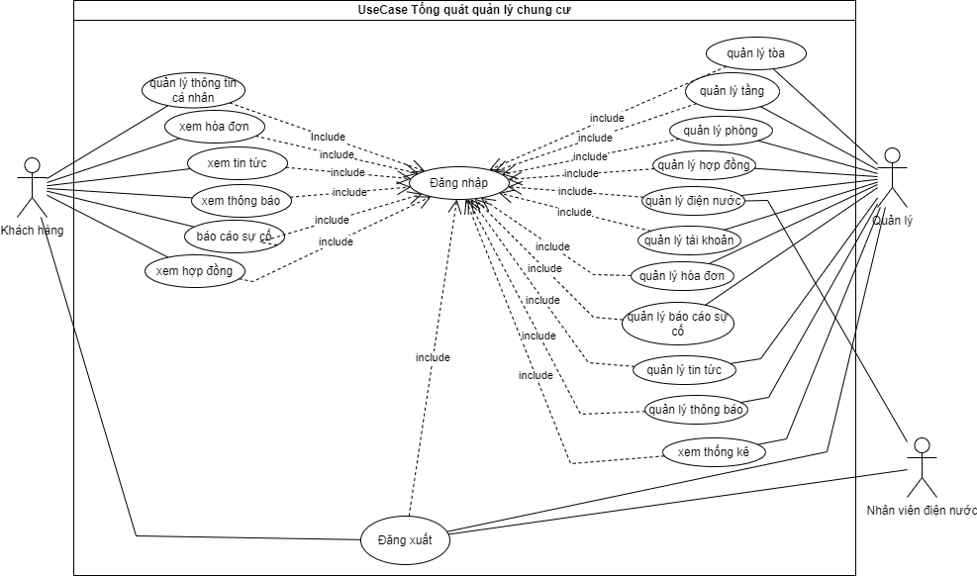

Hình 1. Sơ đồ use case tổng quát

Sơ đồ use case tổng quát thể hiện như hình trên mô tả cái nhìn tổng quát về toàn bộ hệ thống quản lý chung cư với những nhóm người dùng của hệ thống như: Khách hang, quản lý, quản lý điện nước. Bên cạnh đó còn thể hiện các chức năng cơ bản của từng nhóm người sử dụng.

2.2. Sơ đồ use case khách hàng

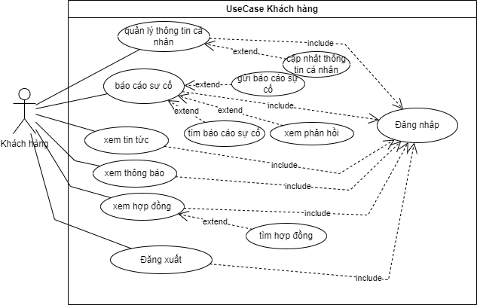

Hình 2. Sơ đồ use case Khách hàng

Khách hàng khi thuê chung cư sẽ được cấp tài khoản, actor khách hàng sẽ có những chức năng cụ thể như sau:

* Quản lý thông tin cá nhân: khách hàng có thể quản lý và cập nhât thông tin cá nhân của mình
* Báo cáo sự cố: khách hàng có thể gửi báo cáo sự cố, xem phản hồi và tìm kiếm các báo cáo
* Xem thông báo: khách hàng có thể xem các thông báo từ quản lý.
* Xem hợp đồng: khách hàng có thể xem và tìm các hợp đồng thuê chung cư của mình.
* Xem tin tức: khách hàng có thể xem các tin tức về chung cư.

2.3. Sơ đồ use case nhân viên điện nước

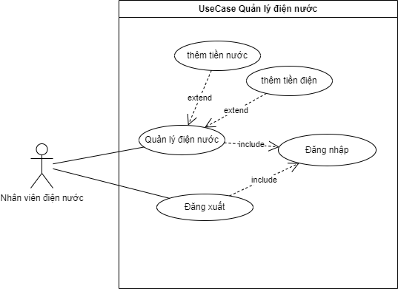

Hình 3. Sơ đồ use case Nhân viên điện nước

Nhân viên điện nước được cấp tài khoản để quản lý điện nước hàng tháng của từng hộ chung cư:

* Quản lý điện nước: Nhân viên có thể thêm tiền điện và tiền nước của từng hộ chung cư khi nhập vào trị số điện nước và đơn giá hệ thống sẽ tự tính và đưa ra tiền điện nước.

2.4. Sơ đồ use case quản lý

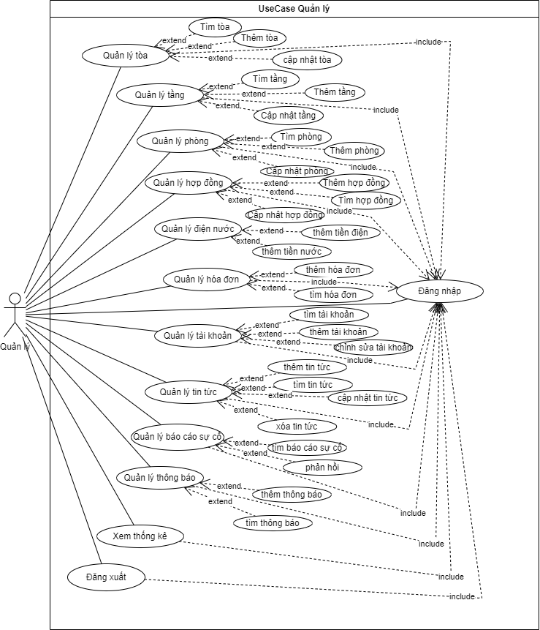

Hình 4. Sơ đồ use case Quản lý

Quản lý người chịu trách nhiệm quản lý tất cả các chức năng của hệ thống của chung cư:

* Quản lý tòa: cho phép thực hiện các hoạt động tìm, thêm, cập nhật các tòa của chung cư.
* Quản lý tầng: cho phép quản lý thêm, cập nhật, tìm các tầng thuộc tòa.
* Quản lý phòng: cho phép thực hiện các chức năng thêm phòng, sửa thông tin phòng, tìm xem thông tin phòng.
* Quản lý bãi xe: cho phép thực thêm bãi xe, sửa bãi xe, tìm thông tin bãi xe.
* Quản lý hợp đồng: có các chức năng thêm hợp đồng, sửa hợp đồng, tìm kiếm hợp đồng.
* Quản lý điện nước: quản lý có thể thêm tiền điện, thêm tiền nước cho từng phòng.
* Quản lý hóa đơn: quản lý có thể thêm hóa đơn, tìm kiếm hóa đơn.
* Quản lý tài khoản: cho phép thực hiện các chức năng thêm tài khoản, sửa thông tin tài khoản, tìm kiếm tài khoản.
* Quản lý tin tức: cho phép quản lý đăng các tin tức thông tin để người dùng nắm bắt, có thể sửa tin tức, xóa tin, tìm kiếm tin tức.
* Quản lý báo cáo sự cố: quản lý có thể xem các báo cáo sự cố từ người dùng gửi và phản hồi các báo cáo sự cố.
* Quản lý thông báo: cho quản lý gửi các thông báo quan trọng đến người dùng, có thể tìm kiếm các thông báo.
* Quên thống kê: cho phép quản lý xem thống kê hợp đồng từng tháng.

1. Thiết kế cơ sở dữ liệu

3.1. Mô hình mức quan niệm CDM

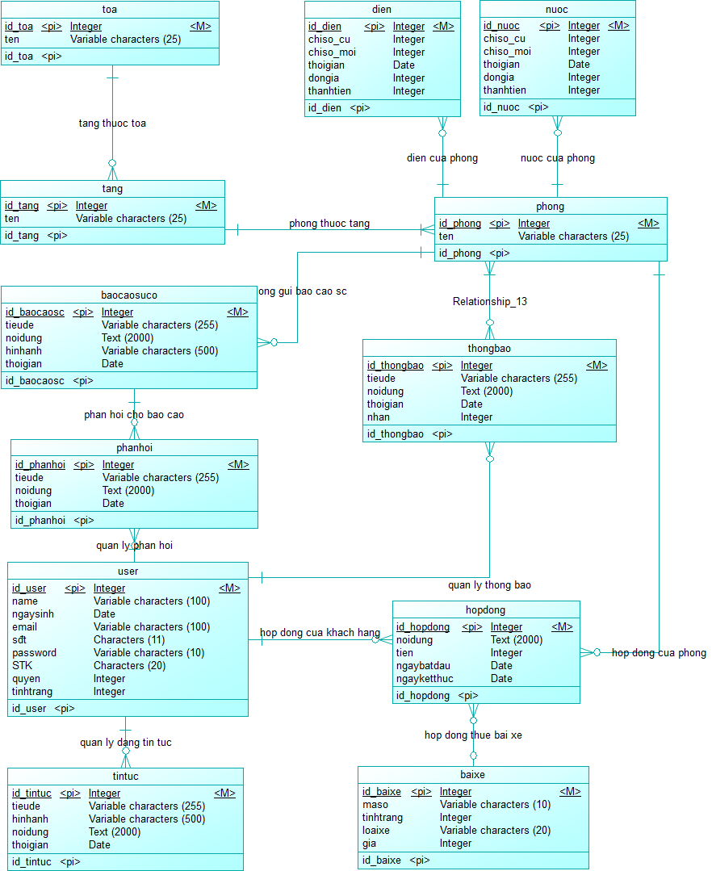

Hình 5. Mô hình mức quan niệm (CDM)

3.2. Mô hình mức vật lý PDM

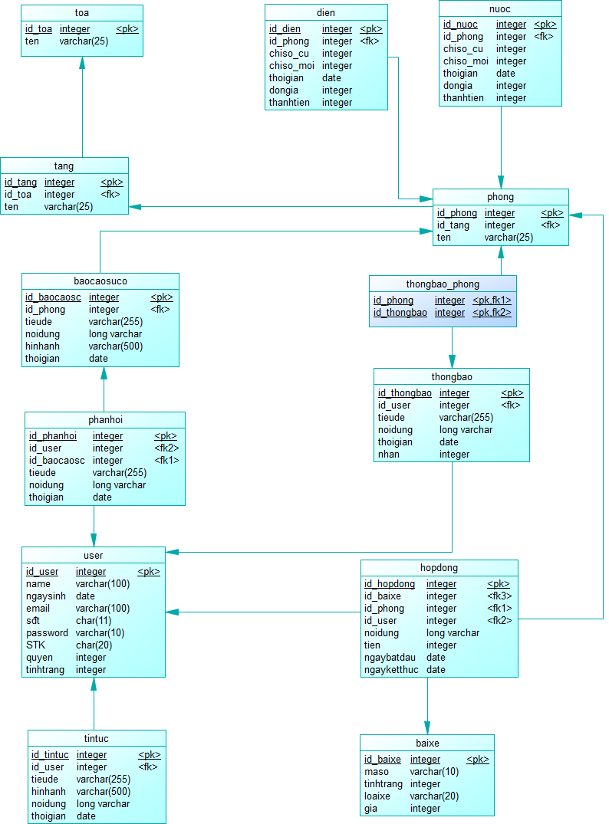

Hình 6. Mô hình mức vật lý (PDM)

1. Mô tả cơ sở dữ liệu

4.1. Danh sách các bảng

|  |  |
| --- | --- |
| **Tên bảng** | **Diễn giải** |
| toa | Các tòa của chung cư |
| tang | Các tầng của tòa |
| phong | Phòng ở mỗi tầng |
| baixe | Bãi xe của chung cư |
| dien | Bảng ghi điện của từng phòng |
| nuoc | Bảng ghi nước của từng phòng |
| hoadon | Hóa đơn tiền điện nước và các chi phí khác từng tháng |
| hopdong | Hợp đồng thuê phòng chung cư |
| users | Thông tin tài khoản người dùng hệ thống |
| thongbao | Các thông báo từ quản lý gửi cho kh |
| tintuc | Các tin tức của chung cư |
| baocaosuco | Bảng ghi các báo cáo sự cố của khách hàng gửi cho quản lý |
| phanhoi | Phản hồi các báo cáo sự cố của khách hàng |

**Bảng 1.** Danh mục các bảng

4.2. Mô tả các bảng

Bảng toa lưu các tòa của chung cư:

|  |  |  |  |  |
| --- | --- | --- | --- | --- |
| **STT** | **Thuộc tính** | **Kiểu dữ liệu** | **Ràng buộc** | **Mô tả** |
|  | Id_toa | Int | Khóa chính | Mã tòa |
|  | ten | Varchar (100) | Not null | Tên tòa |
|  | created_at | timestamp | Not null | Ngày tạo tòa |
|  | updated_at | timestamp | Not null | Ngày cập nhật tòa |

**Bảng 2.** Mô tả bảng toa

Bảng tang lưu thông tin các tầng của chung cư:

|  |  |  |  |  |
| --- | --- | --- | --- | --- |
| **STT** | **Thuộc tính** | **Kiểu dữ liệu** | **Ràng buộc** | **Mô tả** |
|  | Id_tang | Int | Khóa chính | Mã tầng |
|  | Id_toa | int | Khóa ngoại | Mã tòa của tầng |
|  | ten | Varchar (100) | Not null | Tên tầng |
|  | created_at | timestamp | Not null | Ngày tạo tầng |
|  | updated_at | timestamp | Not null | Ngày cập nhật tầng |

**Bảng 3.** Mô tả bảng tang

Bảng phong sẽ lưu các thông tin của phòng:

|  |  |  |  |  |
| --- | --- | --- | --- | --- |
| **STT** | **Thuộc tính** | **Kiểu dữ liệu** | **Ràng buộc** | **Mô tả** |
|  | Id_phong | Int | Khóa chính | Mã phòng |
|  | Id_tang | Int | Khóa ngoại | Mã tầng của phòng |
|  | ten | Varchar(20) | Not null | Tên phòng |
|  | created_at | timestamp | Not null | Ngày tạo phòng |
|  | updated_at | timestamp | Not null | Ngày cập nhật |

**Bảng 4.** Mô tả bảng phong

Bảng baixe lưu thông tin bãi xe của chung chư:

|  |  |  |  |  |
| --- | --- | --- | --- | --- |
| **STT** | **Thuộc tính** | **Kiểu dữ liệu** | **Ràng buộc** | **Mô tả** |
|  | Id_baixe | Int | Khóa chính | Mã bãi xe |
|  | ms | Varchar(5) | Not null | Mã số vị trí |
|  | loaixe | Int | Not null | Loại xe |
|  | gia | int | Not null | Gía thuê hàng tháng |
|  | tinhtrang | int | Not null | Tình trạng bãi xe |
|  | created_at | timestamp | Not null | Ngày tạo bãi xe |
|  | updated_at | timestamp | Not null | Ngày cập nhật |

**Bảng 5.** Mô tả bảng baixe

Bảng dien sẽ lưu các chỉ số điện và tiền điện các phòng từng tháng:

|  |  |  |  |  |
| --- | --- | --- | --- | --- |
| **STT** | **Thuộc tính** | **Kiểu dữ liệu** | **Ràng buộc** | **Mô tả** |
|  | Id_dien | Int | Khóa chính | Mã bảng ghi điện |
|  | Id_phong | Int | Khóa ngoại | Mã phòng |
|  | Chiso_cu | int | Not null | Chỉ số điện cũ |
|  | Chiso_moi | int | Not null | Chỉ số điện mới |
|  | dongia | int | Not null | Đơn giá điện |
|  | thoigian | Date | Not null | Bảng ghi tháng |
|  | created_at | timestamp | Not null | Ngày tạo |
|  | updated_at | timestamp | Not null | Ngày cập nhật |

**Bảng 6.** Mô tả bảng dien

Bảng nuoc sẽ lưu các chỉ số nước và tiền nước các phòng từng tháng:

|  |  |  |  |  |
| --- | --- | --- | --- | --- |
| **STT** | **Thuộc tính** | **Kiểu dữ liệu** | **Ràng buộc** | **Mô tả** |
|  | Id_nuoc | Int | Khóa chính | Mã bảng ghi nước |
|  | Id_phong | Int | Khóa ngoại | Mã phòng |
|  | Chiso_cu | int | Not null | Chỉ số nước cũ |
|  | Chiso_moi | int | Not null | Chỉ số nước mới |
|  | dongia | int | Not null | Đơn giá nước |
|  | thoigian | Date | Not null | Bảng ghi tháng |
|  | created_at | timestamp | Not null | Ngày tạo |
|  | updated_at | timestamp | Not null | Ngày cập nhật |

**Bảng 7.** Mô tả bảng nuoc

Bảng hoadon lưu trữ các hóa đơn các phòng từng tháng:

|  |  |  |  |  |
| --- | --- | --- | --- | --- |
| **STT** | **Thuộc tính** | **Kiểu dữ liệu** | **Ràng buộc** | **Mô tả** |
|  | Id_hoadon | Int | Khóa chính | Mã hóa đơn |
|  | Id_phong | Int | Khóa ngoại | Mã phòng của hóa đơn |
|  | thoigian | Date | Not null | Hóa đơn tháng |
|  | tiendien | int | Not null | Tiền điện |
|  | tiennuoc | int | Not null | Tiền nước |
|  | tienbaixe | int | Not null | Tiền bãi xe |
|  | khac | Varchar(255) |  | Khoản thu khác |
|  | thuthem | Int |  | Tiền thu thêm của khoản thu khác |
|  | thanhtien | Int | Not null | Tổng tiền của hóa đơn |
|  | tinhtrang | Int | Not null | Tình trạng của hóa đơn |
|  | created_at | timestamp | Not null | Ngày tạo hóa đơn |
|  | updated_at | timestamp | Not null | Ngày cập nhật |

**Bảng 8.** Mô tả bảng hoadon

Bảng hopdong lưu trữ các thông tin hợp đồng thuê chung cư:

|  |  |  |  |  |
| --- | --- | --- | --- | --- |
| **STT** | **Thuộc tính** | **Kiểu dữ liệu** | **Ràng buộc** | **Mô tả** |
|  | Id_hopdong | Int | Khóa chính | Mã hợp đồng |
|  | Id_user | Int | Khóa ngoại | Mã khách hàng |
|  | Id_ql | Int | Khóa ngoại | Mã quản lý lập hợp đồng |
|  | Id_phong | Int | Khóa ngoại | Mã phòng thuê |
|  | Id_baixe | Int |  | Mã bãi xe |
|  | noidung | Varchar(1000) | Not null | Nội dung |
|  | gia | Varchar(50) | Not null | Tiền thuê phòng |
|  | ngaybatdau | Date | Not null | Ngày bắt đầu thuê |
|  | ngayketthuc | Date | Not null | Ngày kết thúc thuê |
|  | created_at | timestamp | Not null | Ngày tạo |
|  | updated_at | timestamp | Not null | Ngày cập nhật |

**Bảng 9.** Mô tả bảng hopdong

Bảng Users lưu thông tin người dùng bao gồm khách hàng và quản lý:

|  |  |  |  |  |
| --- | --- | --- | --- | --- |
| **STT** | **Thuộc tính** | **Kiểu dữ liệu** | **Ràng buộc** | **Mô tả** |
|  | id | Int | Khóa chính | Mã người dùng |
|  | name | Varchar (100) | Not null | Tên người dùng |
|  | ngaysinh | Date | Not null | Ngày sinh người dùng |
|  | email | Varchar (254) | Not null | Địa chỉ email |
|  | sdt | Varchar (11) | Not null | Số điện thoại người dùng |
|  | password | Varchar(20) | Not null | Mật khẩu của tài khoản |
|  | STK | Varchar(20) |  | Số tài khoản ngân hàng |
|  | quyen | Int | Not null | Quyền của người dùng |
|  | trangthai | int | Not null | Trạng thái tài khoản |
|  | created_at | DateTime | Not null | Ngày tạo |
|  | updated_at | DateTime | Not null | Ngày cập nhật |

**Bảng 10.** Mô tả bảng Users

Bảng thongbao lưu thông báo của quản lý thông báo đến khách hàng:

|  |  |  |  |  |
| --- | --- | --- | --- | --- |
| **STT** | **Thuộc tính** | **Kiểu dữ liệu** | **Ràng buộc** | **Mô tả** |
|  | Id_thongbao | Int | Khóa chính | Mã thông báo |
|  | Id_user | Int | Khóa ngoại | Mã người gửi thông báo |
|  | tieude | Varchar(255) | Not null | Tiêu đề của thông báo |
|  | noidung | Varchar(2000) | Not null | Nội dung thông báo |
|  | thoigian | Date | Not null | Thời gian thông báo |
|  | nhan | Int |  | Người nhận |
|  | created_at | timestamp | Not null | Ngày tạo |
|  | updated_at | timestamp | Not null | Ngày cập nhật |

**Bảng 11.** Mô tả bảng thongbao

Bảng baocaosuco lưu các báo cáo sự cố do khách hàng gửi:

|  |  |  |  |  |
| --- | --- | --- | --- | --- |
| **STT** | **Thuộc tính** | **Kiểu dữ liệu** | **Ràng buộc** | **Mô tả** |
|  | Id_baocaosc | Int | Khóa chính | Mã báo cáo |
|  | Id_user | Int | Khóa ngoại | Mã người gửi |
|  | Id_phong | Int | Khóa ngoại | Mã phòng của người gửi |
|  | tieude | Varchar(255) | Not null | Tiêu đề sự cố |
|  | noidung | Varchar(500) | Not null | Nội dung báo cáo |
|  | hinh | Varchar(255) |  | Hình ảnh |
|  | thoigian | Date | Not null | Thời gian sự cố |
|  | created_at | timestamp | Not null | Ngày tạo |
|  | updated_at | timestamp | Not null | Ngày cập nhật |

**Bảng 12.** Mô tả bảng baocaosuco

Bảng phanhoi lưu các phản hồi của báo cáo sự cố:

|  |  |  |  |  |
| --- | --- | --- | --- | --- |
| **STT** | **Thuộc tính** | **Kiểu dữ liệu** | **Ràng buộc** | **Mô tả** |
|  | Id_phanhoi | Int | Khóa chính | Mã phản hồi |
|  | Id_user | Int | Khóa ngoại | Mã người phản hồi |
|  | Id_baocaosc | Int | Khóa ngoại | Mã báo cáo sự cố |
|  | tieude | Varchar(255) | Not null | Tiêu đề phản hồi |
|  | noidung | Varchar(500) | Not null | Nội dung phản hồi |
|  | thoigian | Date | Not null | Thời gian phản hồi |
|  | created_at | timestamp | Not null | Ngày tạo |
|  | updated_at | timestamp | Not null | Ngày cập nhật |

**Bảng 13.** Mô tả bảng phanhoi

Bảng tintuc lưu các tin tức của chung cư:

|  |  |  |  |  |
| --- | --- | --- | --- | --- |
| **STT** | **Thuộc tính** | **Kiểu dữ liệu** | **Ràng buộc** | **Mô tả** |
|  | Id_tintuc | Int | Khóa chính | Mã tin tức |
|  | Id_user | Int | Khóa ngoại | Mã người đăng tin |
|  | tieude | Varchar(255) | Not null | Tiêu đề tin tức |
|  | hinhanh | Varchar(255) |  | Hình ảnh tin tức |
|  | noidung | Text | Not null | Nội dung tin tức |
|  | thoigian | Date | Not null | Tin tức ngày tháng |
|  | created_at | timestamp | Not null | Ngày tạo |
|  | updated_at | timestamp | Not null | Ngày cập nhật |

**Bảng 14.** Mô tả bảng tintuc

CHƯƠNG 3. CÀI ĐẶT GIẢI PHÁP VÀ KẾT QUẢ THỰC HIỆN

I. Cài đặt giải pháp

1. Yêu cầu phần mềm

Cài đặt gói Xampp để sử dụng dịch vụ máy chủ Apache và kết nối hệ quản trị cơ sở dữ liệu MySQL.

Cài đặt Visual Studio Code để lập trình.

Laravel sử dụng composer để cài đặt và quản lý các gói phụ thuộc và yêu cầu bắt buộc phải cài composer trước. Tải composer tại trang: <http://getcomposer.org/>

Yêu cầu PHP >= 7.0.

Cài đặt Laravel .

2. Phần cứng

Các thiết bị phần cứng tối thiểu phải thỏa mãn các yêu cầu:

* Bộ xử lý: Pentium III 1.8 Ghz trở lên.
* RAM: 4 GB trở lên.
* HDD hoặc SSD: 80 GB trở lên.
* Cấu hình mạng: Có Internet.
* Độ phân giải màn hình: 960 x 640.
* Phải đảm bảo rằng các thiết bị phần cứng có đủ khả năng phục vụ hệ thống hoạt động hiệu quả và nhanh chóng.

3. Hệ điều hành

Hệ thống phải tương tác tốt với các phần mềm sau:

* Hệ điều hành: Mọi hệ điều hành.
* Webserver: giả lập với Apache.
* Hệ cơ sở dữ liệu MySQL hoạt động trên Xampp.
* Ngôn ngữ lập trình: PHP, CSS, HTML, Javascript,...
* Hệ thống có thể chạy tốt với các trình duyệt: Microsoft Edge, Chrome, Firefox…

II. Kết quả thực hiện

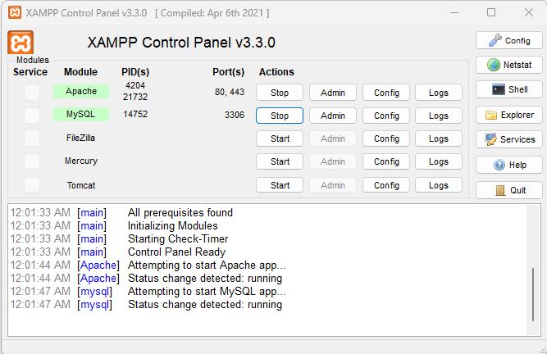

Hình 7. Hộp thoại điều khiển XAMPP

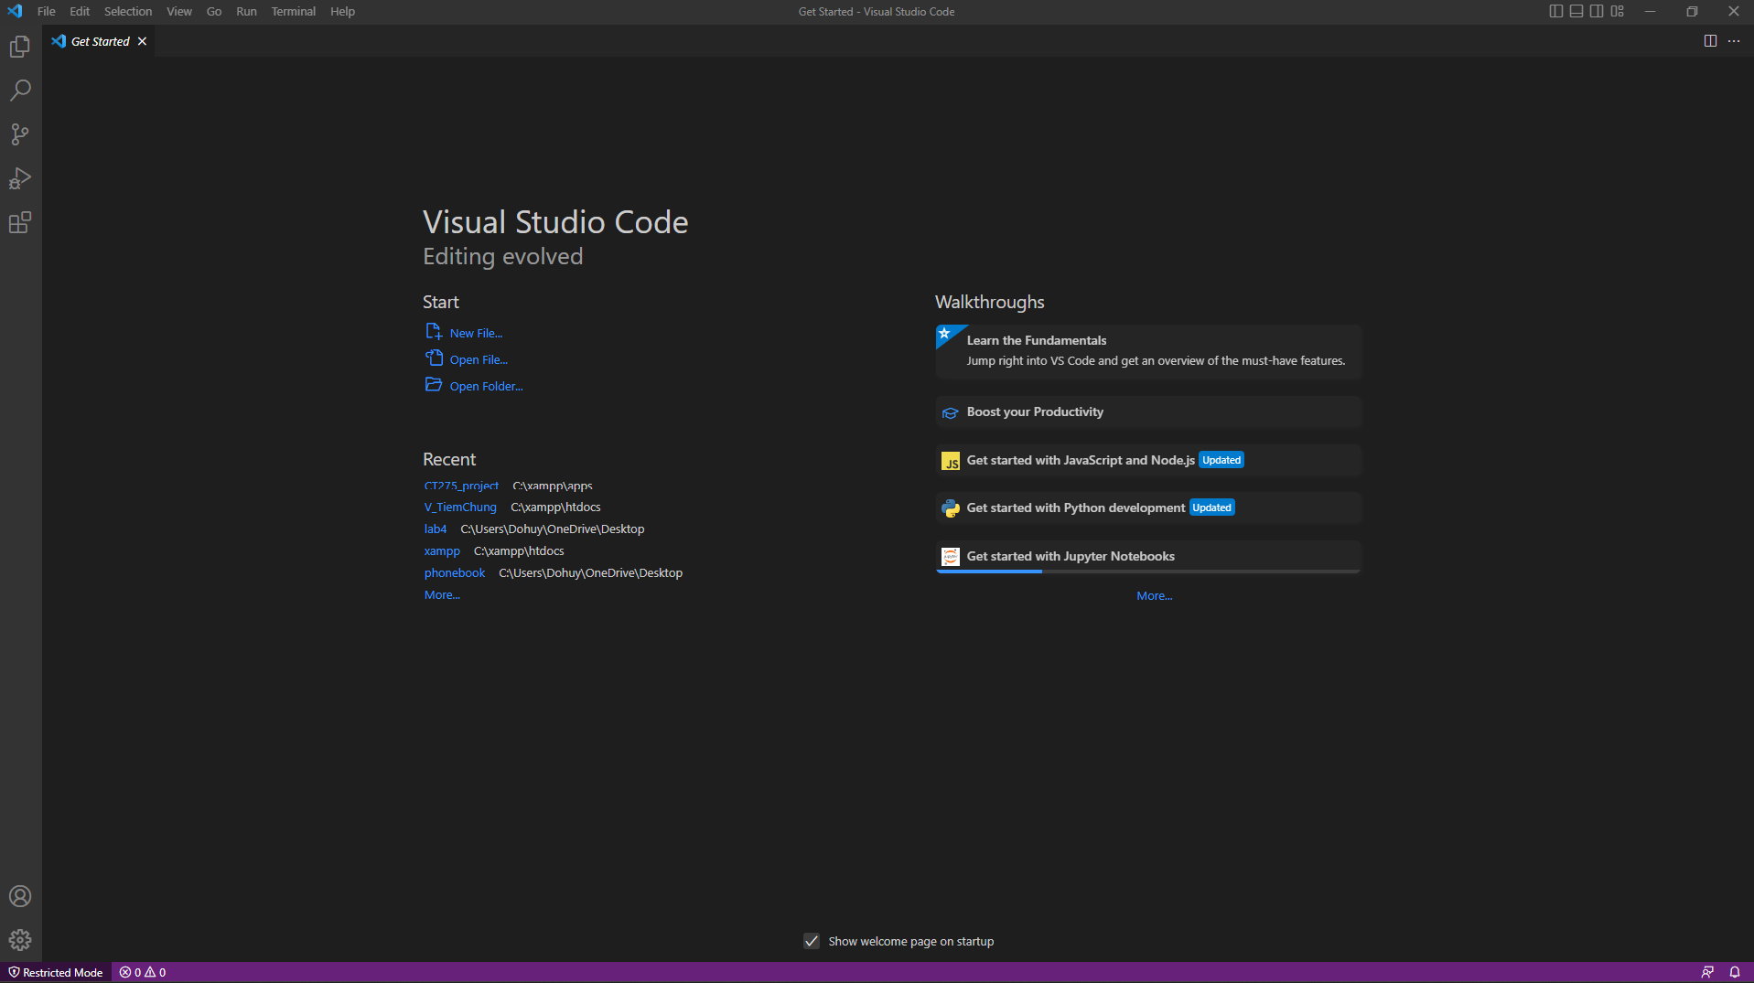

Hình 8. Cửa sổ ứng dụng Visual Studio Code

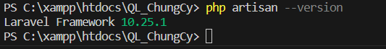

Hình 9. Kiểm tra phiên bản Laravel Framework

CHƯƠNG 4. KIỂM THỬ VÀ ĐÁNH GIÁ

I. Giao diện và chức năng quản lý

1. Trang đăng nhập

Trang đăng nhập: Để thục hiện được các chức năng của quản lý, quản lý cần có tài khoản và đăng nhập vào hệ thống bằng email và mật khẩu.

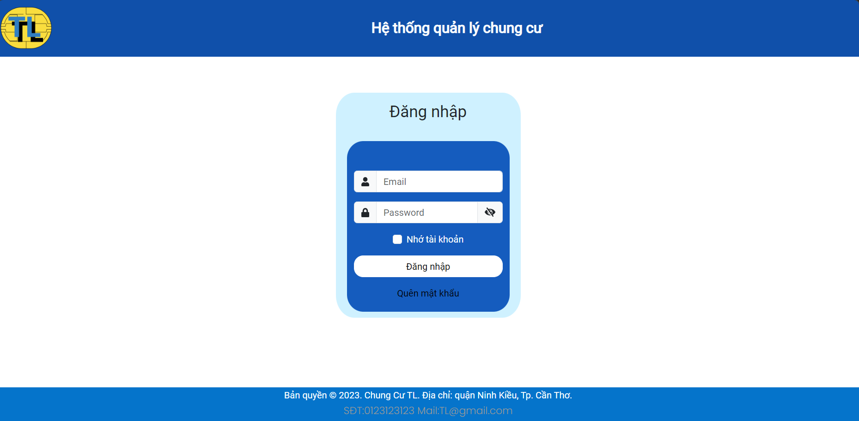

Hình 10. Giao diện trang đăng nhập

2. Trang chủ

Trang chủ: sau khi đăng nhập vào sẽ xuất hiện giao diện trang chủ, có các nút điều hướng để quản lý thực hiện các chức năng của quản lý .

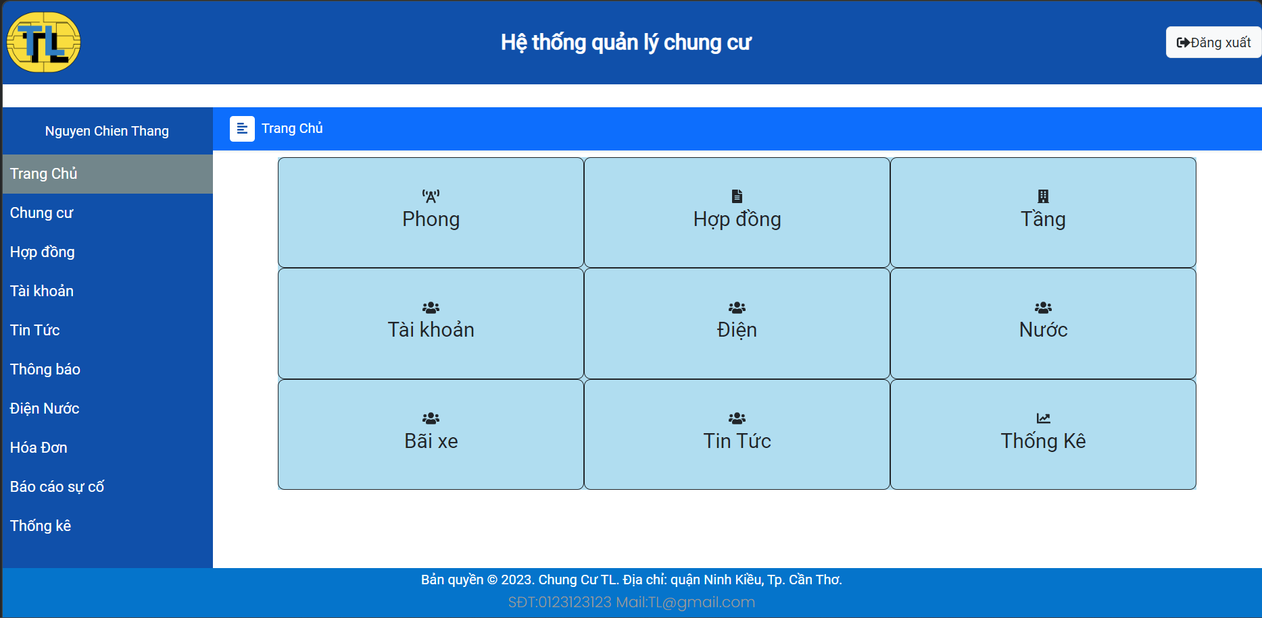

Hình 11. Giao diện trang chủ

1. Trang quản lý tòa

Trang quản lý tòa: tại đây quản lý có thể xem thông tin các tòa của chung cư, để thêm tòa mới quản lý chỉ cần click vào nút “Thêm”, để chỉnh sửa thông tin tòa quản lý có thể click vào nút “Sửa” tại hàng của tòa muốn sửa thông tin.

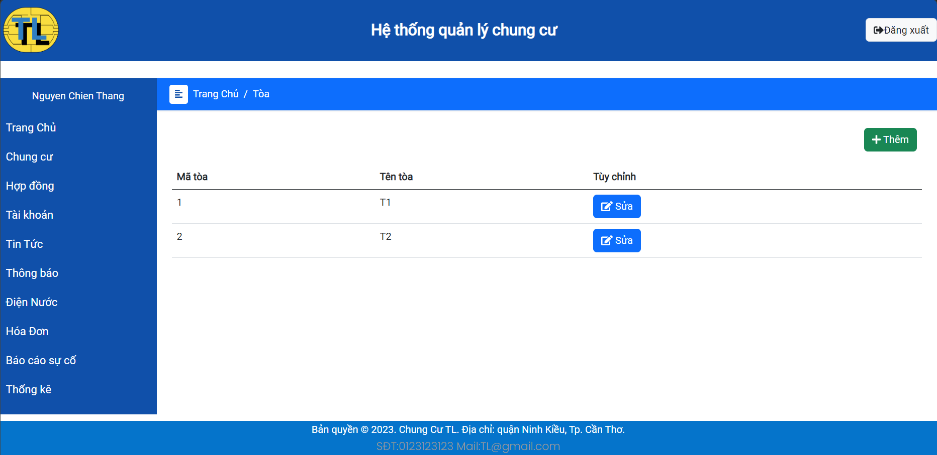

Hình 12. Giao diện trang quản lý tòa

Sau khi click vào nút thêm sẽ xuất hiện form để quản lý điền tên tòa cần thêm.

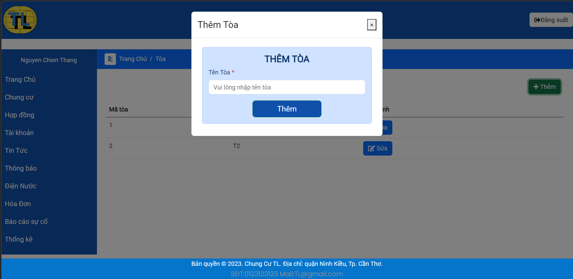

Hình 13. Giao diện chức năng thêm tòa

Sau khi click vào nút “Sửa” sẽ xuất hiện form để quản lý có thể chỉnh sửa tên của tòa

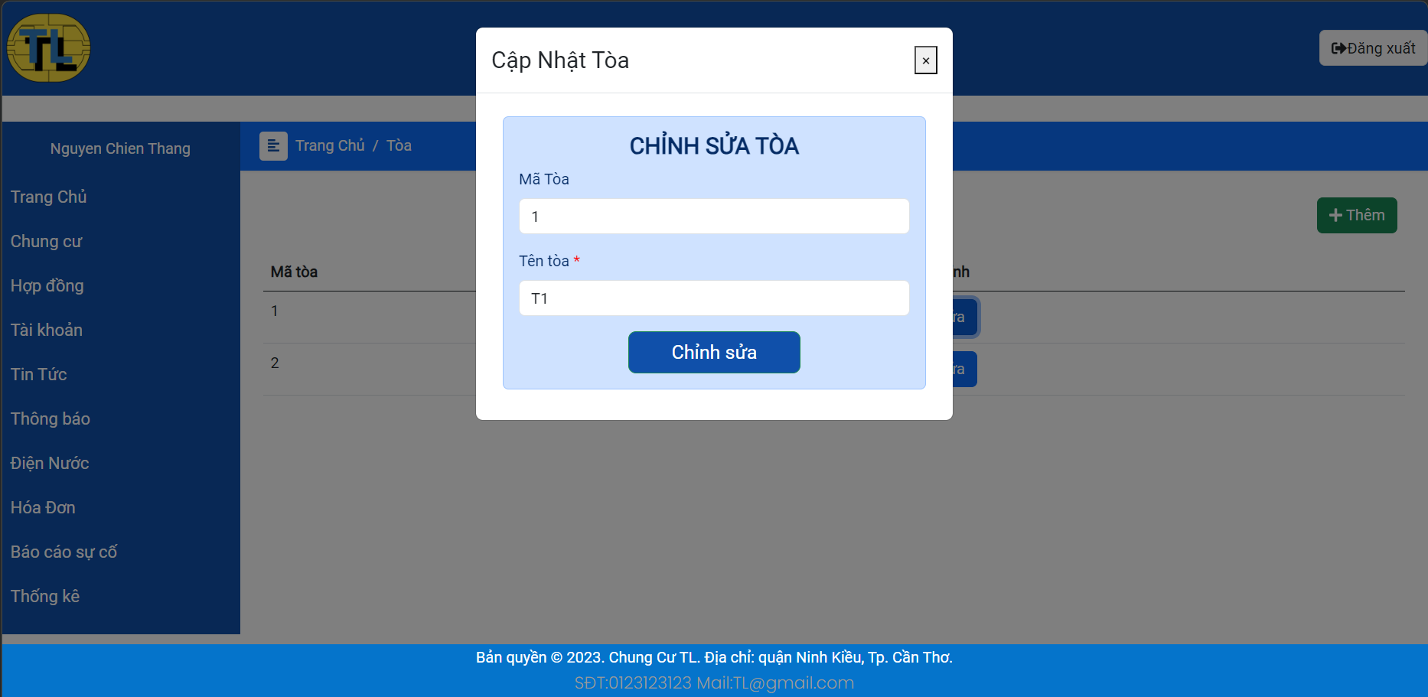

Hình 14. Giao diện chỉnh sửa thông tin tòa

1. Trang quản lý tầng

Trang quản lý tầng: tại đây quản lý có thể xem thông tin các tòa của chung cư, để thêm tầng mới quản lý chỉ cần click vào nút “Thêm”, để chỉnh sửa thông tin tầng quản lý có thể click vào nút “Sửa” tại hàng của tầng muốn sửa thông tin .

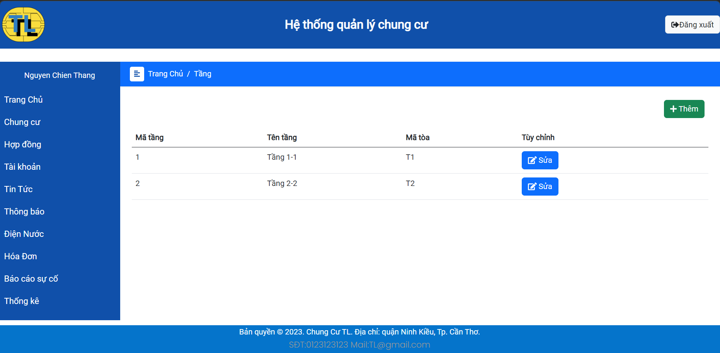

Hình 15. Giao diện trang quản lý tầng

Sau khi click vào nút thêm sẽ xuất hiện form để quản lý điền tên tầng và chọn tòa cho tầng cần thêm.

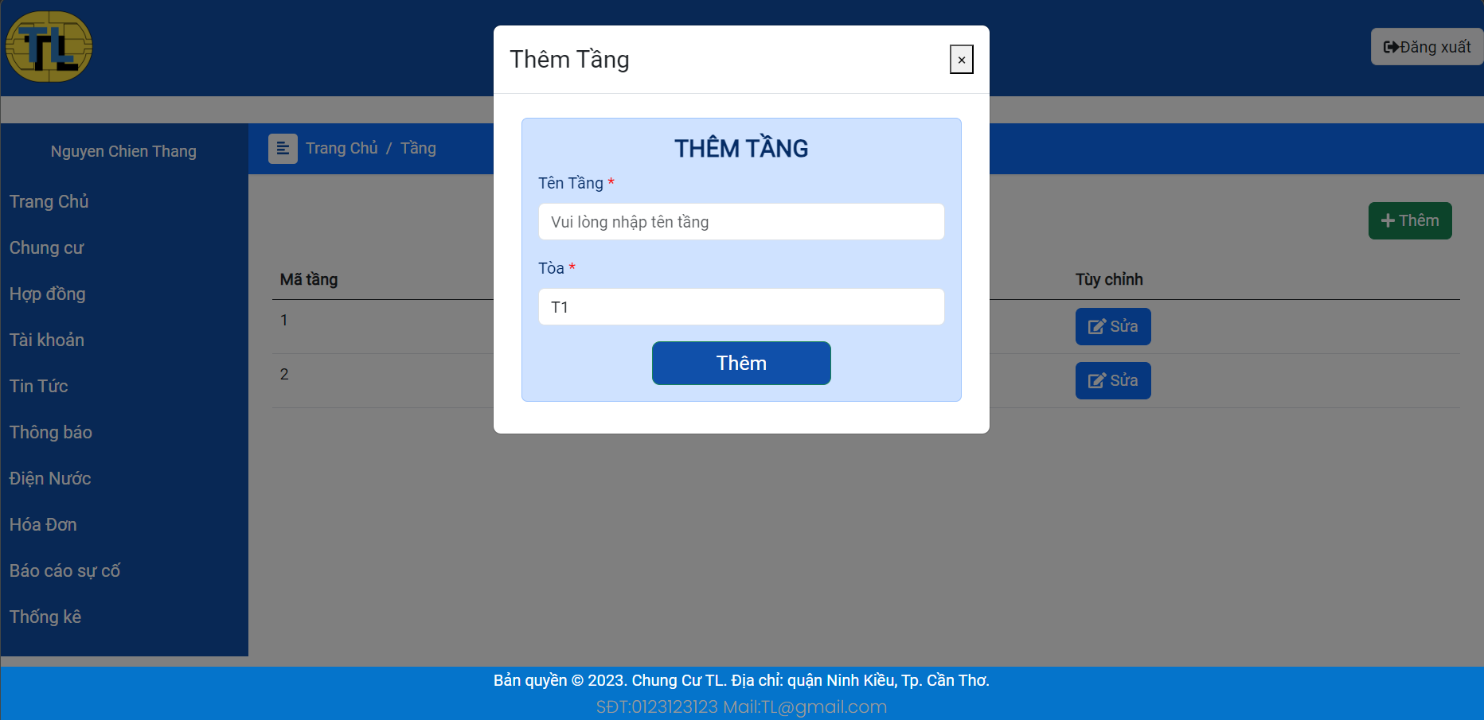

Hình 16. Giao diện chức năng thêm tầng

Sau khi click vào nút “Sửa” sẽ xuất hiện form để quản lý có thể chỉnh sửa tên của tầng và chọn tòa cho tầng.

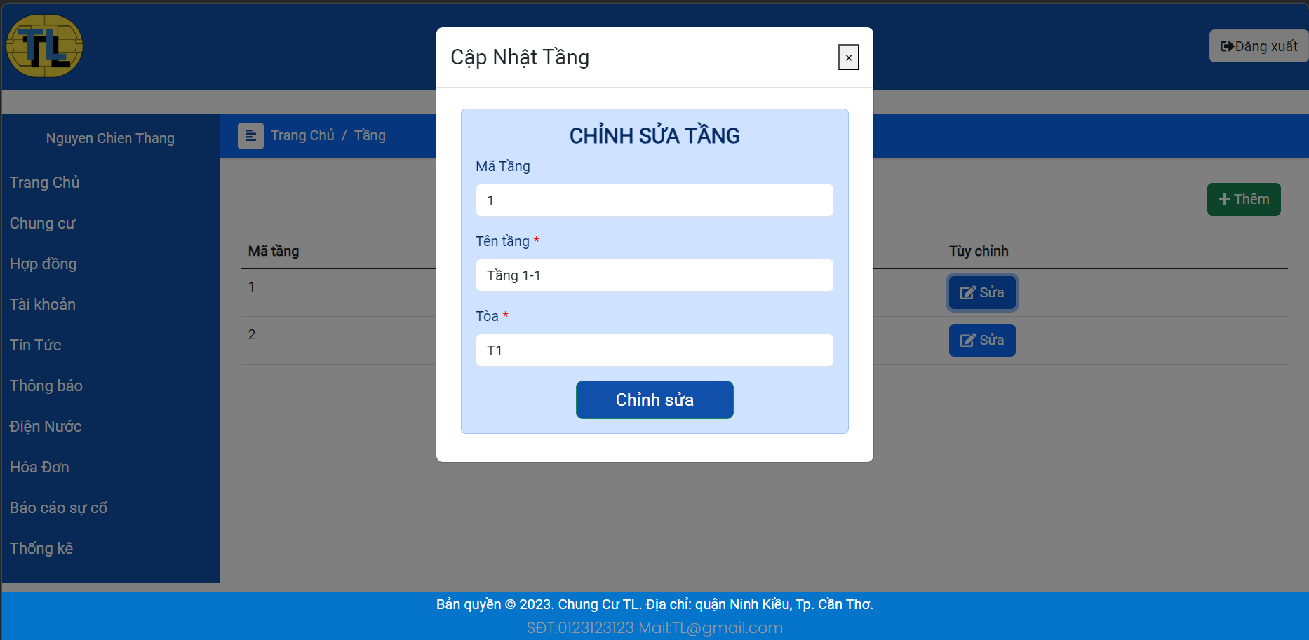

Hình 17. Giao diện chỉnh sửa thông tin tầng

1. Trang quản lý phòng

Trang quản lý phòng: tại đây quản lý có thể xem thông tin các phòng của chung cư, để thêm phòng mới quản lý chỉ cần click vào nút “Thêm”, để chỉnh sửa thông tin phòng quản lý có thể click vào nút “Sửa” tại hàng của phòng muốn sửa thông tin, quản lý có thể lọc các phòng theo tòa, lọc theo tầng, lọc theo tình trạng.

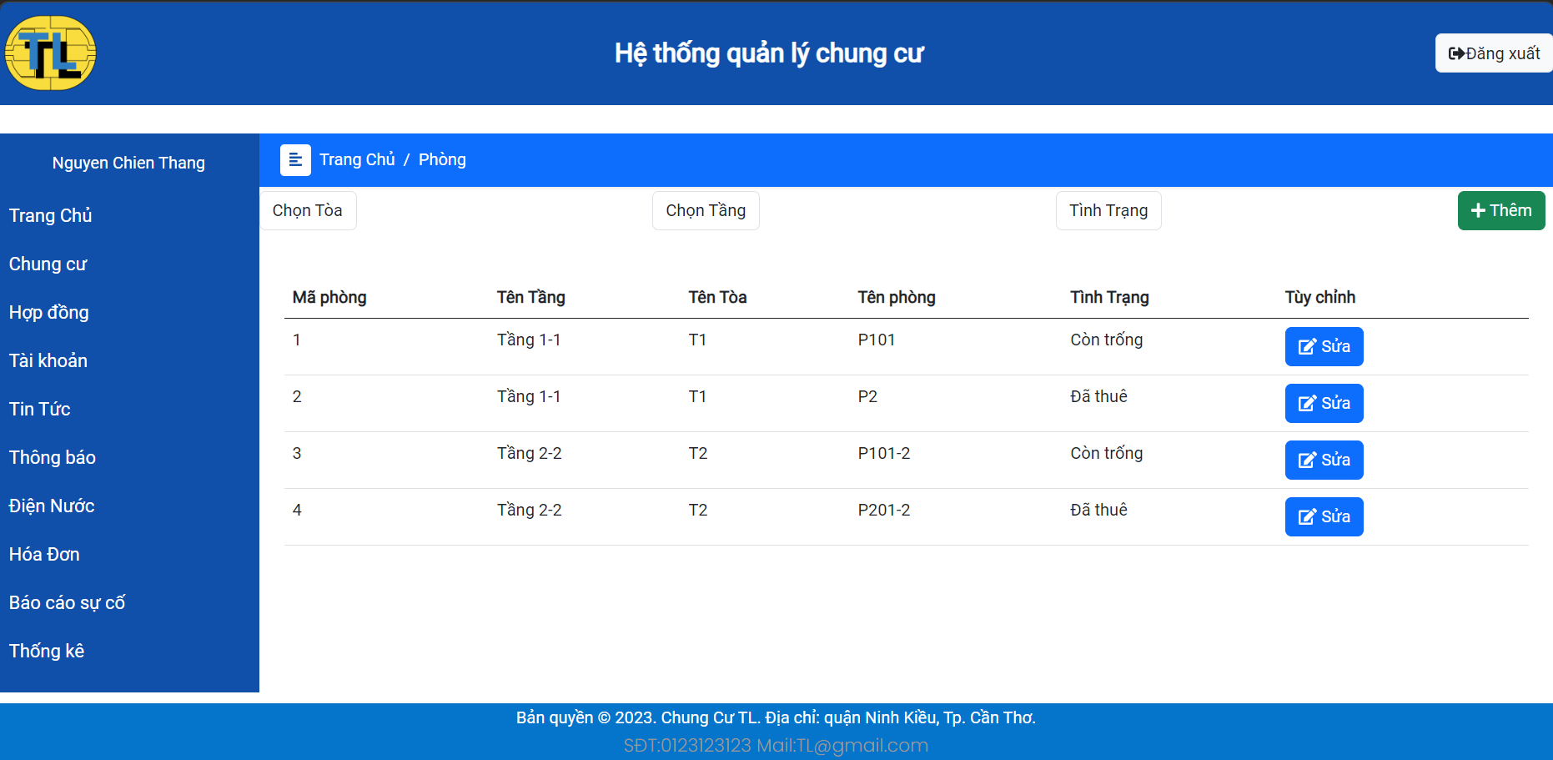

Hình 18. Giao diện trang quản lý phòng

Sau khi click vào nút thêm sẽ xuất hiện form để quản lý chọn tòa, chọn tầng, điền tên tòa và chọn tình trạng của phòng cần thêm.

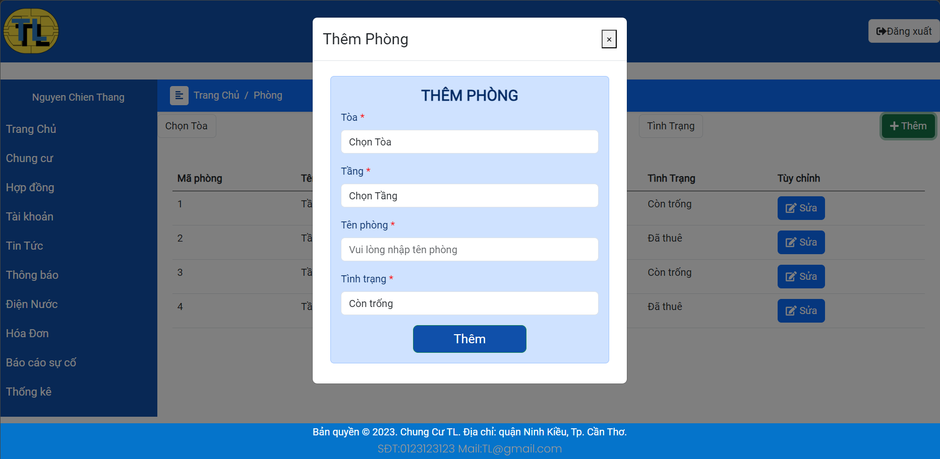

Hình 19. Giao diện chức năng thêm phòng

Sau khi click vào nút “Sửa” sẽ xuất hiện form để quản lý có thể chỉnh sửa tên của phòng và tình trạng phòng.

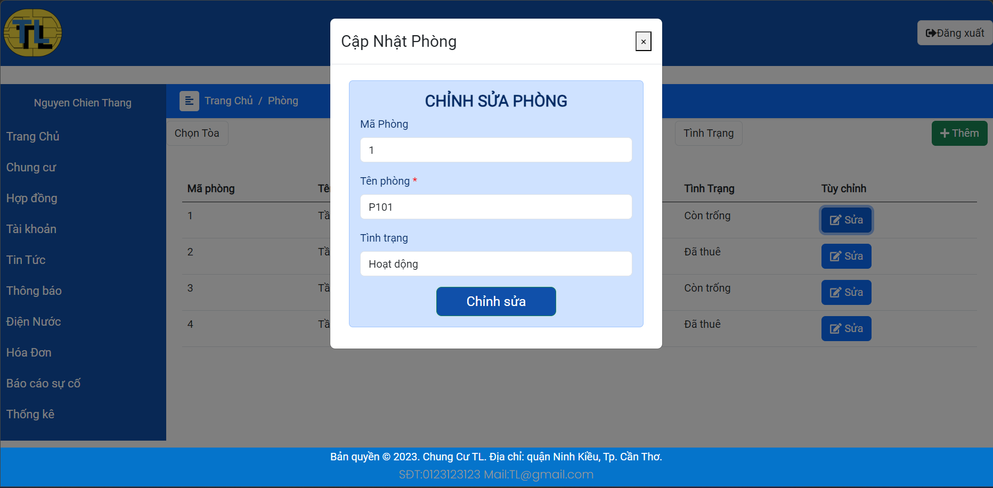

Hình 20. Giao diện chức năng chỉnh sửa thông tin phòng

1. Trang quản lý bãi xe

Trang quản lý bãi xe: tại đây quản lý có thể xem thông tin các bãi của chung cư, để thêm bãi xe mới quản lý chỉ cần click vào nút “Thêm”, để chỉnh sửa thông tin tòa quản lý có thể click vào nút “Sửa” tại hàng của bãi xe muốn sửa thông tin.

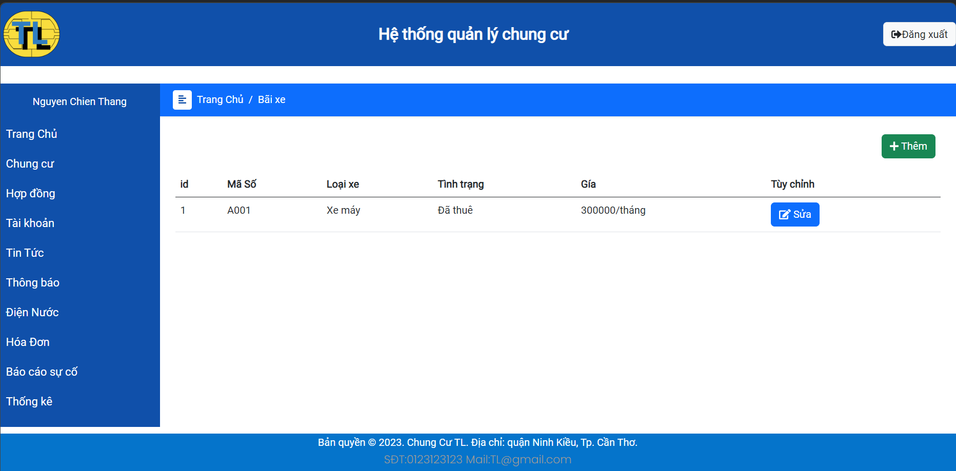

Hình 21. Giao diện trang quản lý bãi xe

Sau khi click vào nút thêm sẽ xuất hiện form để quản lý điền mã số của bãi xe, loại xe dùng cho bãi xe, tình trạng của bãi xe và giá thuê hàng tháng.

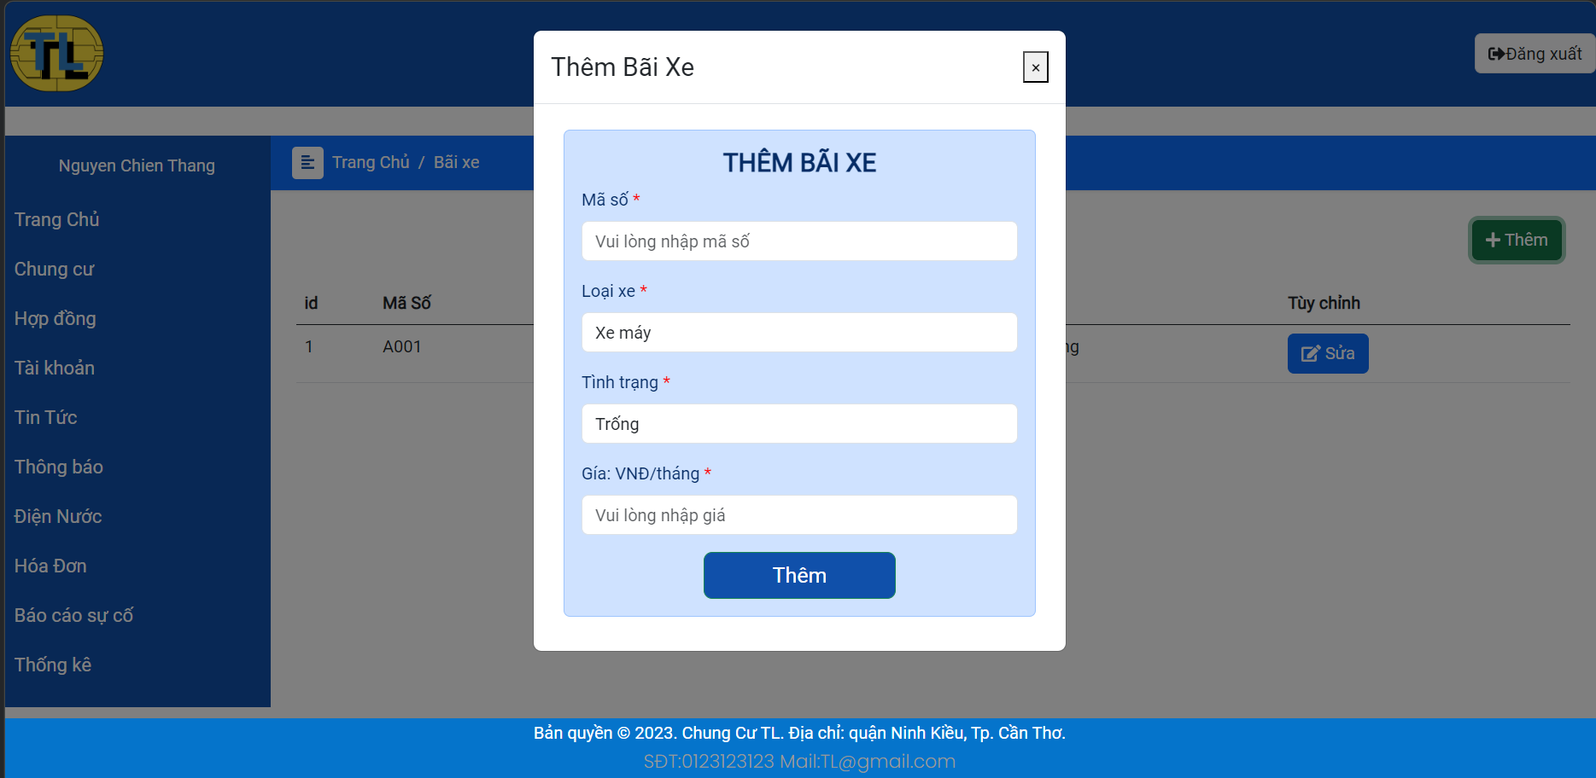

Hình 22. Giao diện chức năng thêm bãi xe

Sau khi click vào nút “Sửa” sẽ xuất hiện form để quản lý có thể chỉnh sửa các thông tin của bãi xe.

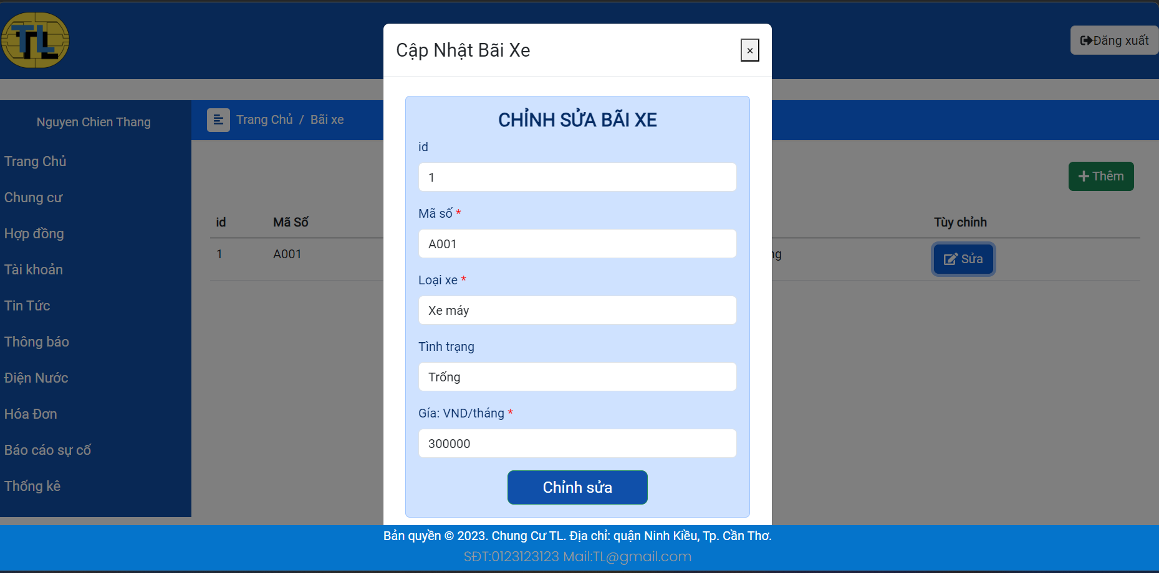

Hình 23. Giao diện chức năng chỉnh sửa thông tin bãi xe

1. Trang quản lý hợp đồng

Trang quản lý hợp đồng tại đây quản lý có thể xem thông tin các hợp đồng của chung cư, để thêm hợp mới quản lý chỉ cần click vào nút “Thêm”, để chỉnh sửa thông tin hợp đồng quản lý có thể click vào nút “Sửa” tại hàng của hợp đồng muốn sửa thông tin, có thể xem thông tin chi tiết của hợp đồng khi click vào nút , để tìm kiếm hợp đồng chỉ cần nhập thông tin vào khung search ngoài ra có thể lọc các hợp đồng theo tình trạng

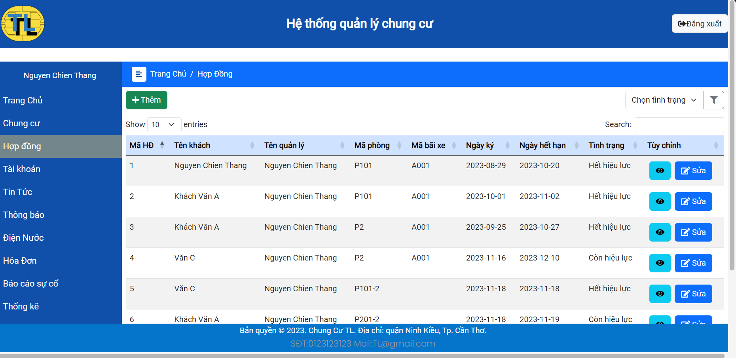

Hình 24. Giao diện trang quản lý hợp đồng

Sau khi click vào nút thêm sẽ xuất hiện form để quản lý điền thông tin của hợp đồng cần thêm.

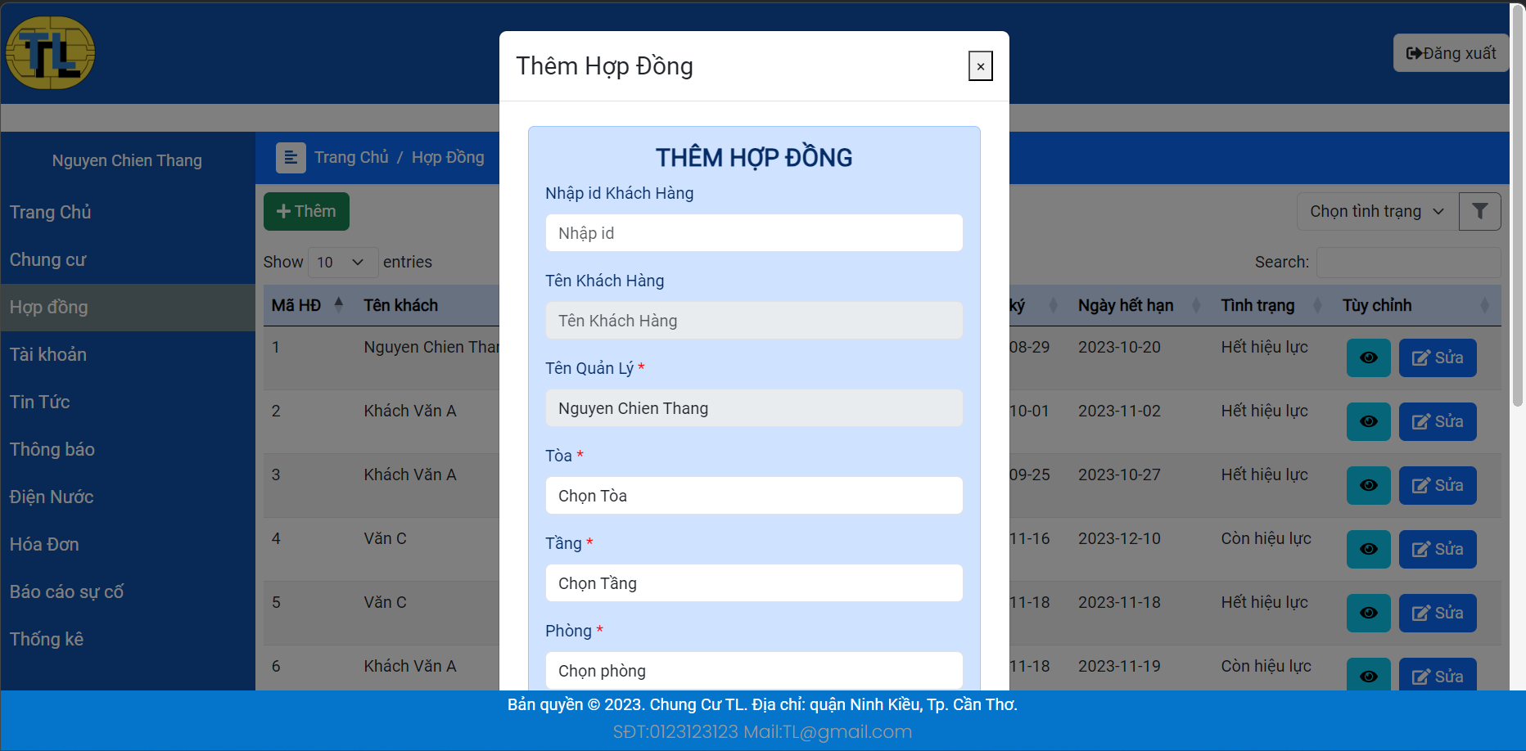

Hình 25. Giao diện chức năng thêm hợp đồng

Sau khi click vào nút “Sửa” sẽ xuất hiện form để quản lý có thể chỉnh sửa thông tin của hợp đồng

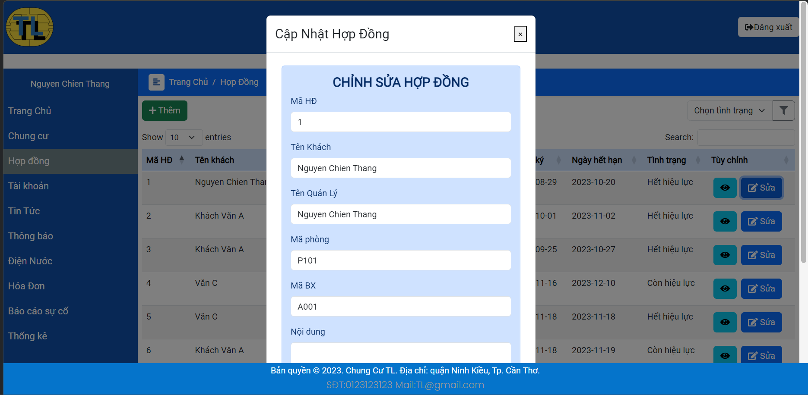

Hình 26. Giao diện chức năng chỉnh sửa hợp đồng

Sau khi click vào nút  sẽ xuất hiện thong tin chi tiết của hợp đồng.

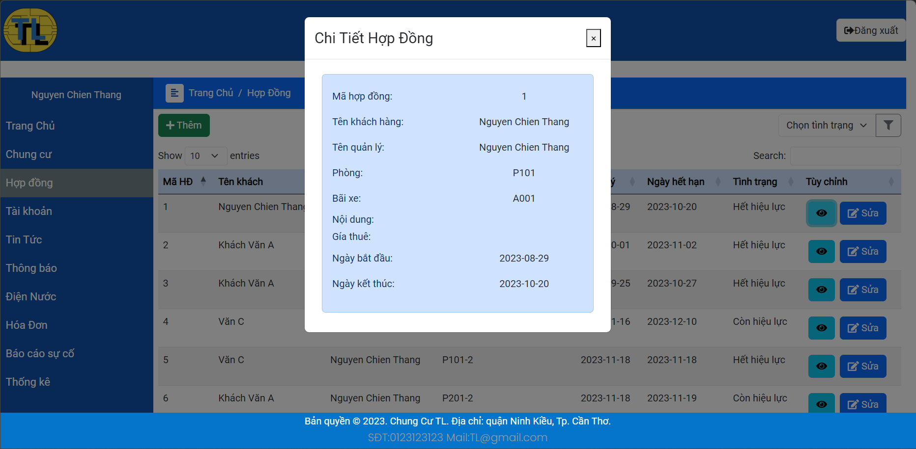

Hình 27. Giao diện chức năng chi tiết hợp đồng

1. Trang quản lý tài khoản người dùng

Trang quản lý tài khoản người dùng: tại đây quản lý có thể xem thông tin các tài khoản người dùng, để thêm tài khoản mới quản lý chỉ cần click vào nút “Thêm tài khoản người dùng”, để chỉnh sửa thông tin tài khoản quản lý có thể click vào nút  tại hàng của tài khoản muốn sửa thông tin

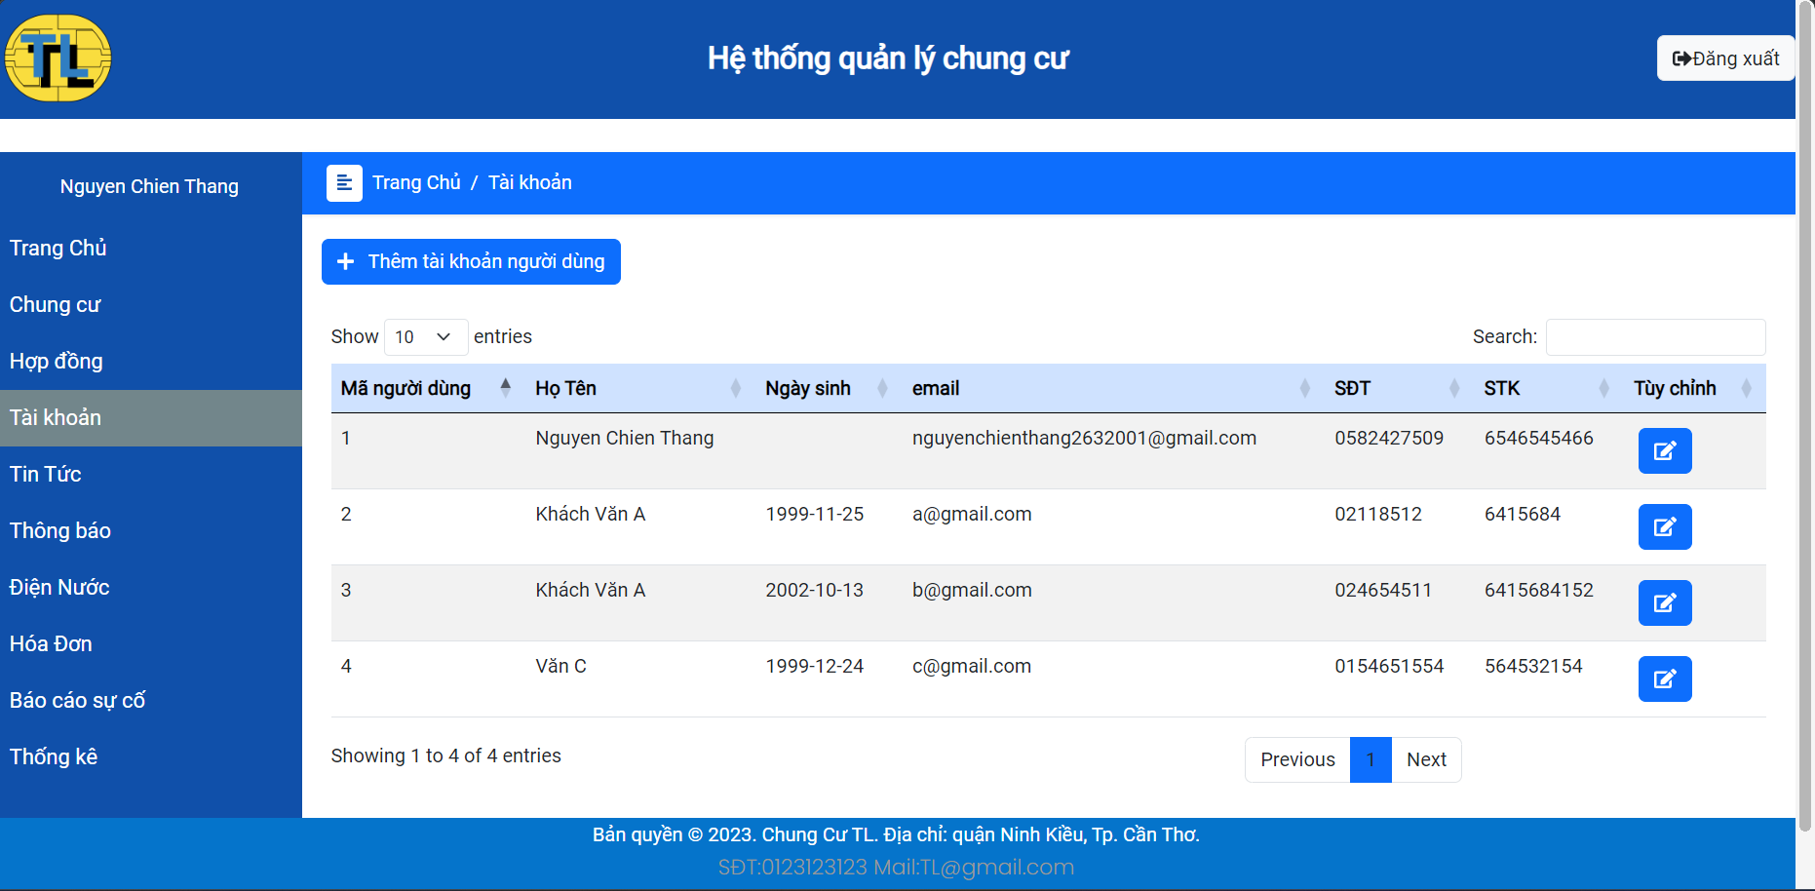

Hình 28. Giao diện trang quản lý tài khoản người dùng

Sau khi click vào nút thêm sẽ xuất hiện form để quản lý điền thông tin của người dùng cần tạo tài khoản.

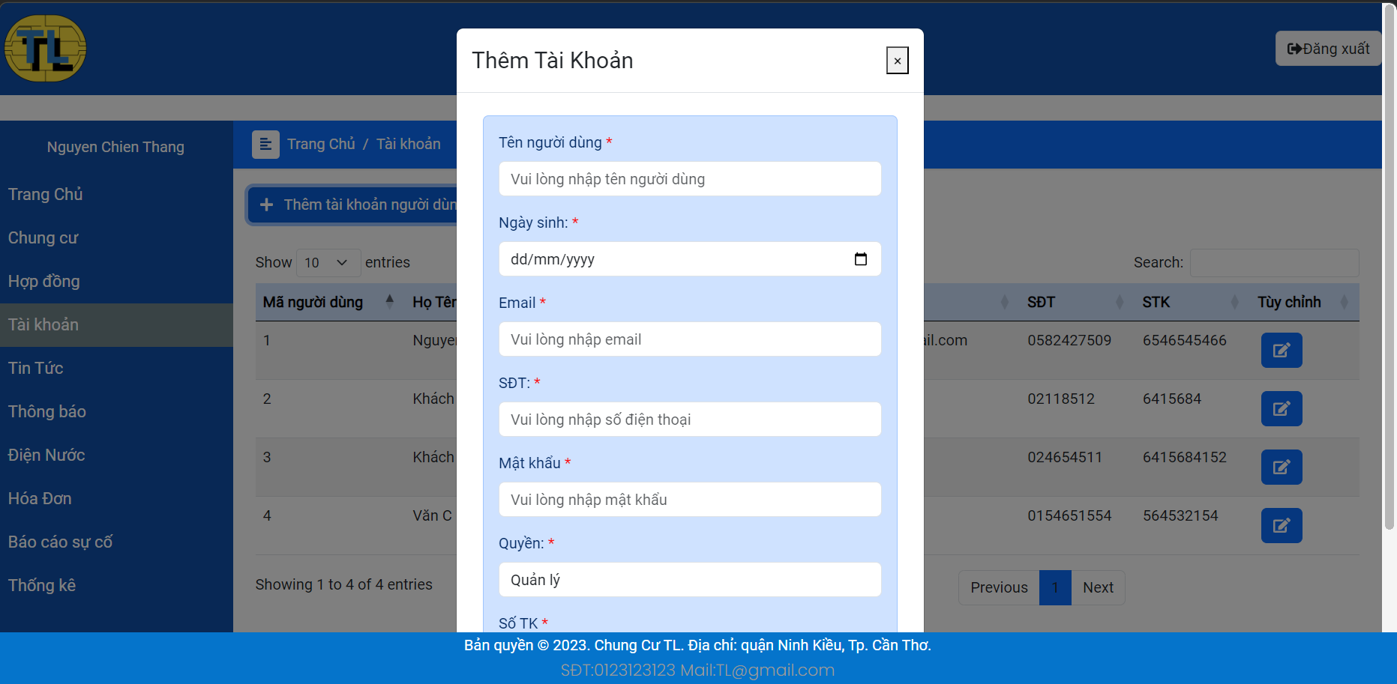

Hình 29. Giao diện chức năng thêm tài khoản

Chức năng chỉnh sửa tài khoản quản lý có thể thay đổi các thông tin của người dùng.

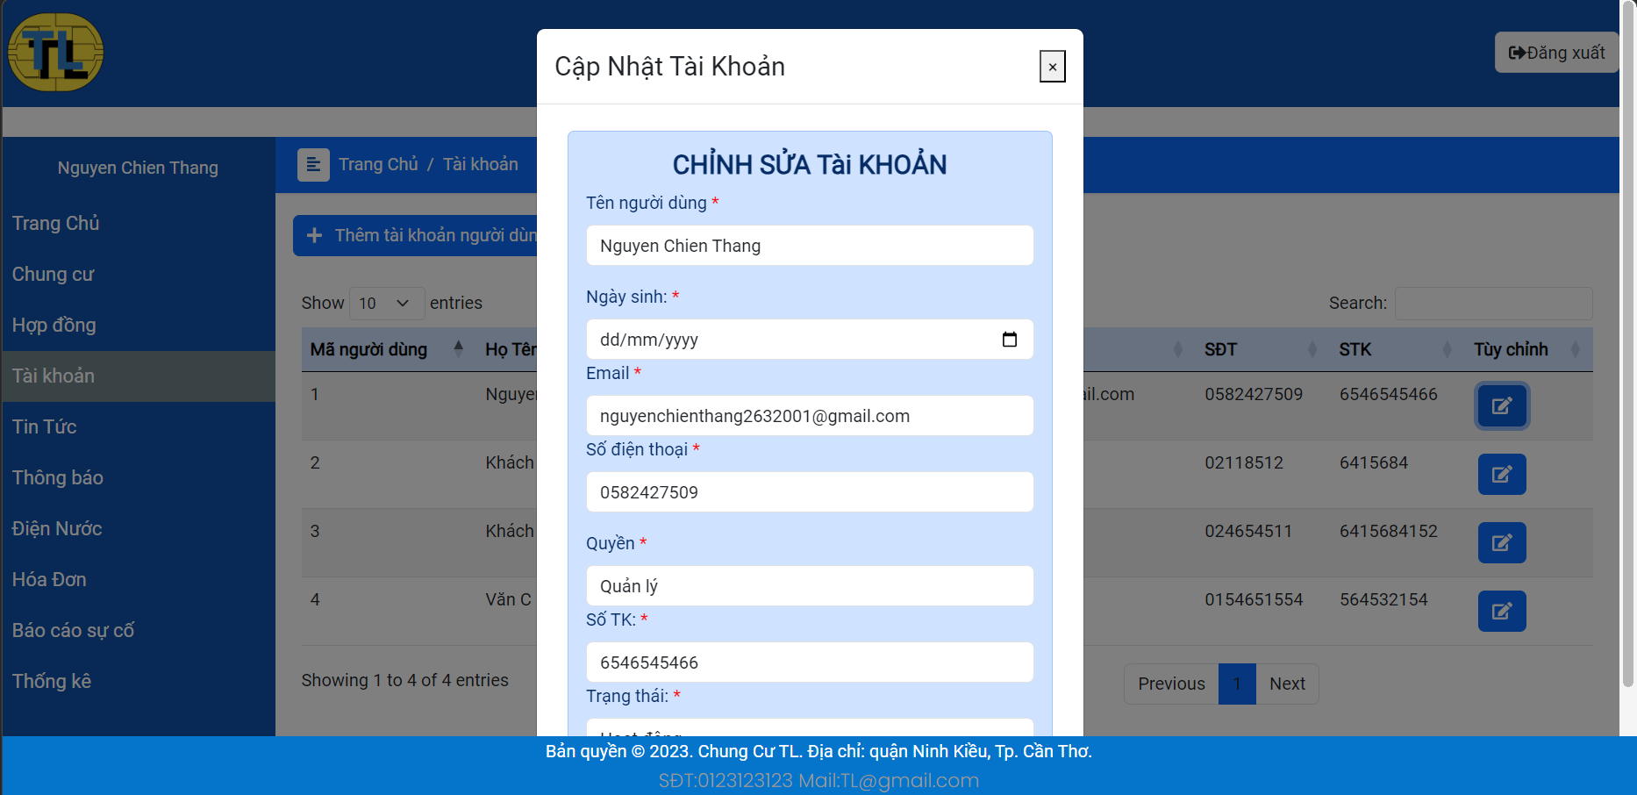

Hình 30. Giao diện chức năng chỉnh sửa tài khoản

1. Trang quản lý tin tức

Trang quản lý tin tức: tại đây quản lý có thể xem thông tin các tin tức, tìm các tin tức, để thêm tin tức mới quản lý chỉ cần click vào nút “Thêm”, để chỉnh sửa tin tức quản lý có thể click vào nút “Sửa” tại hàng của tin tức muốn, có thể xóa tin tức khi click vào nút “Xóa”.

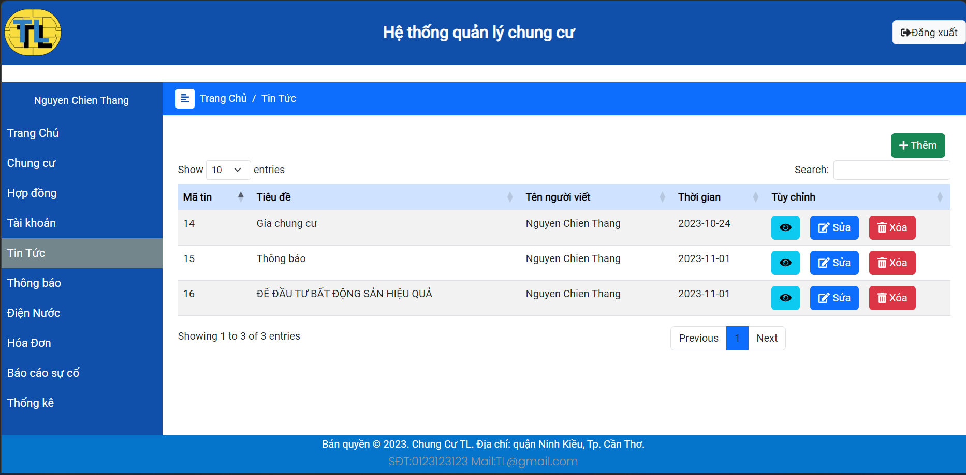

Hình 31. Giao diện trang quản lý tin tức

Sau khi click vào nút thêm sẽ xuất hiện form để quản lý thêm tin tức mới.

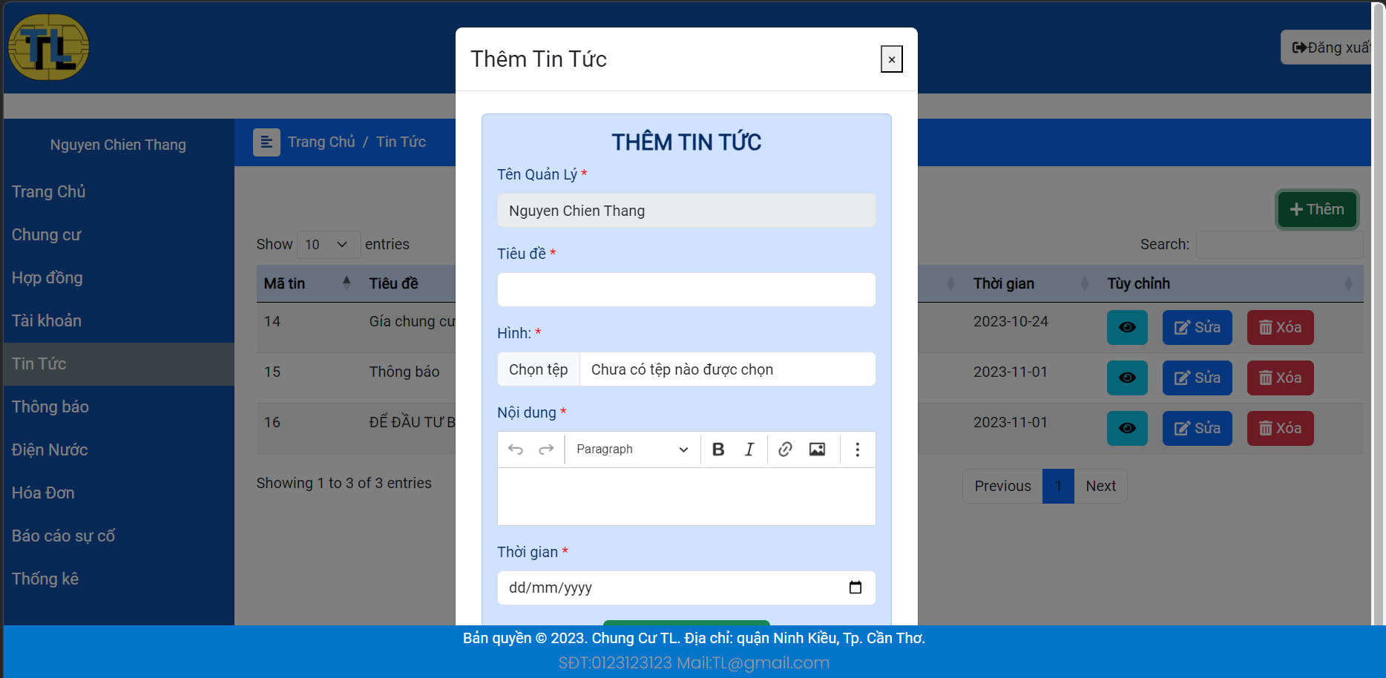

Hình 32. Giao diện chức năng thêm tin tức

Sau khi click vào nút “Sửa” sẽ xuất hiện form để quản lý có thể chỉnh sửa tin tức.

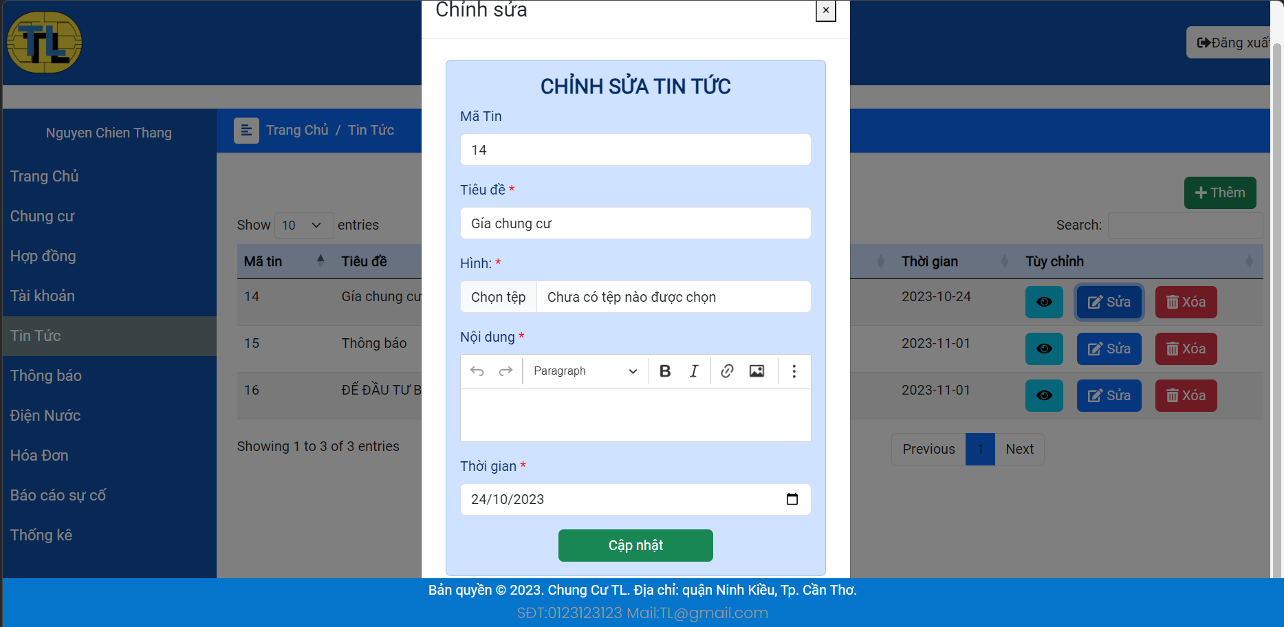

Hình 33. Giao diện chức năng chỉnh sửa tin tức

1. Trang quản lý thông báo

Trang quản lý thông báo: tại đây quản lý có thể xem các thông báo đã thêm trước đó, để thêm thông báo mới quản lý chỉ cần click vào nút “Thêm”,

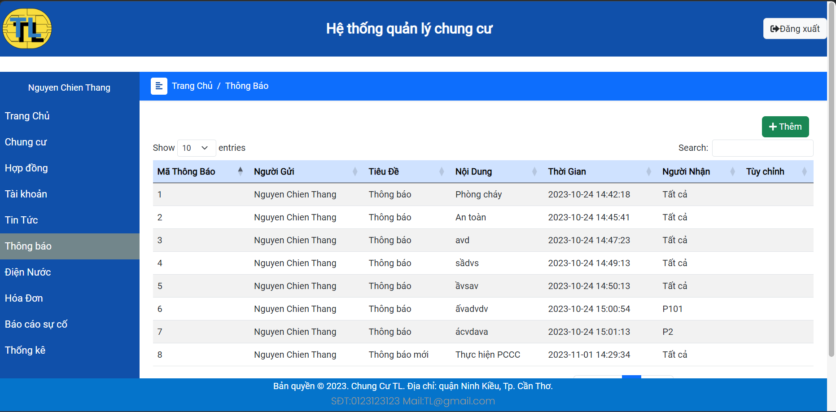

Hình 34. Giao diện trang quản lý thông báo

Sau khi click vào nút thêm sẽ xuất hiện form để quản lý điền các thông tin cần thông báo.

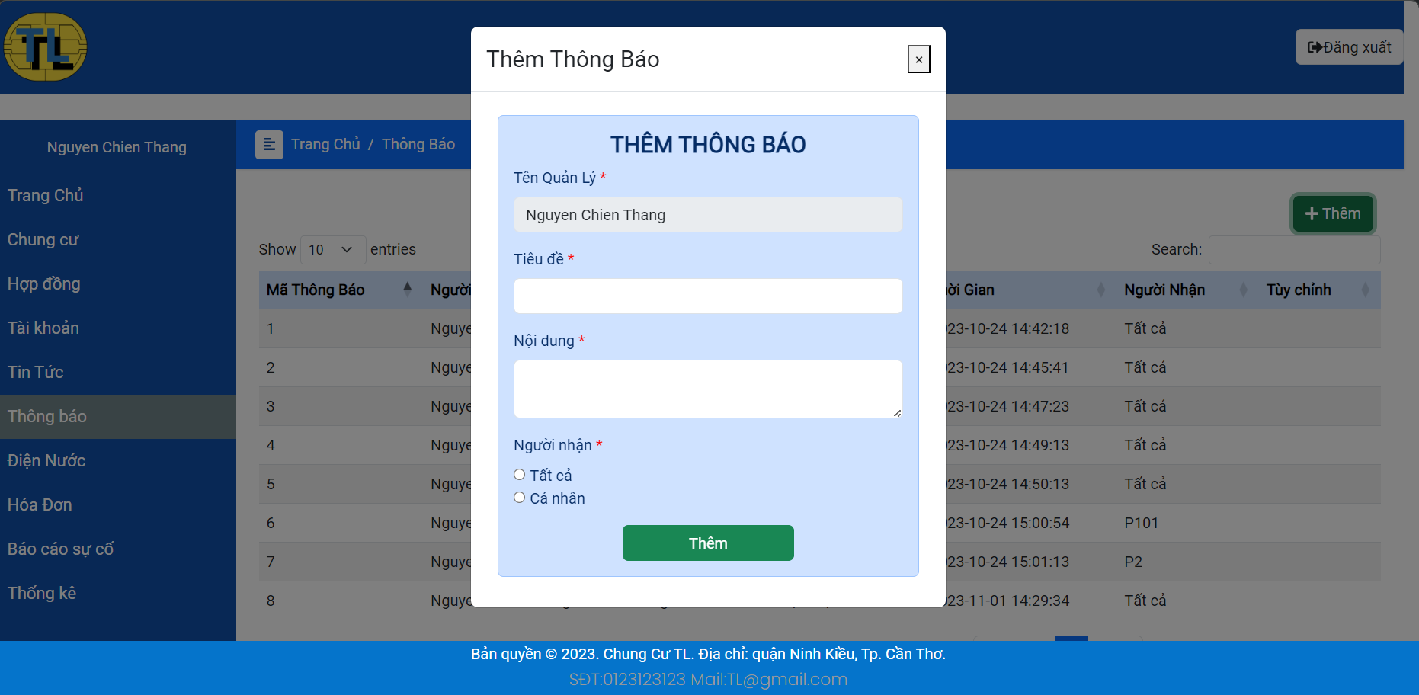

Hình 35. Giao diện chức năng thêm thông báo

1. Giao diện trang quản lý điện

Trang quản lý điện: tại đây quản lý có thể xem thông tin chỉ số và tiền điện, để thêm tiền điện quản lý chỉ cần click vào nút “Thêm tiền điện”.

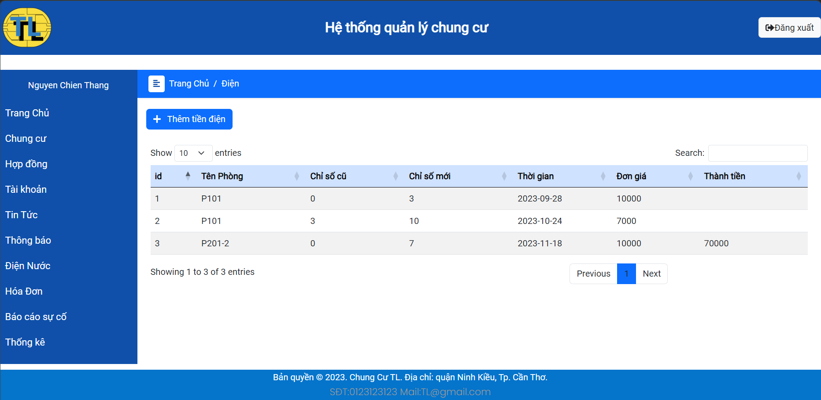

Hình 36. Giao diện trang quản lý điện

Sau khi click vào nút thêm sẽ xuất hiện form để quản lý điền thông tin điện cần thêm.

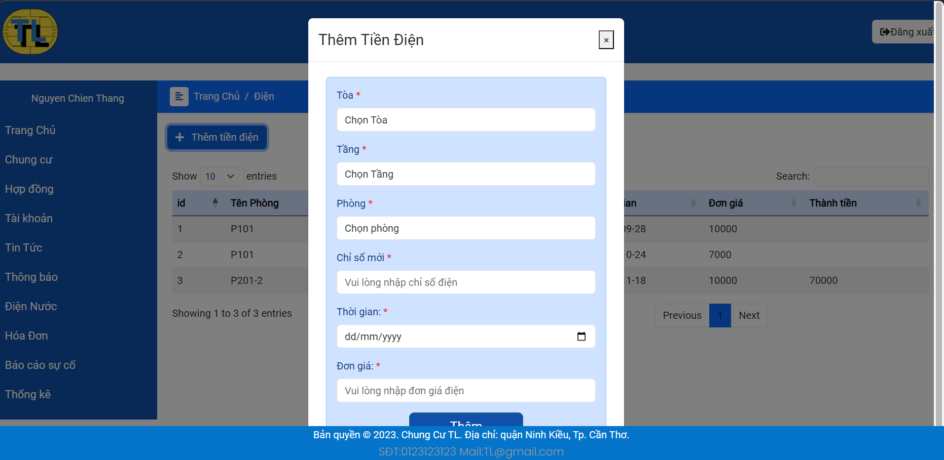

Hình 37. Giao diện chức năng thêm tiền điện

1. Giao diện trang quản lý nước

Trang quản lý nước: tại đây quản lý có thể xem thông tin chỉ số và tiền điện, để thêm tiền nước quản lý chỉ cần click vào nút “Thêm tiền nước”..

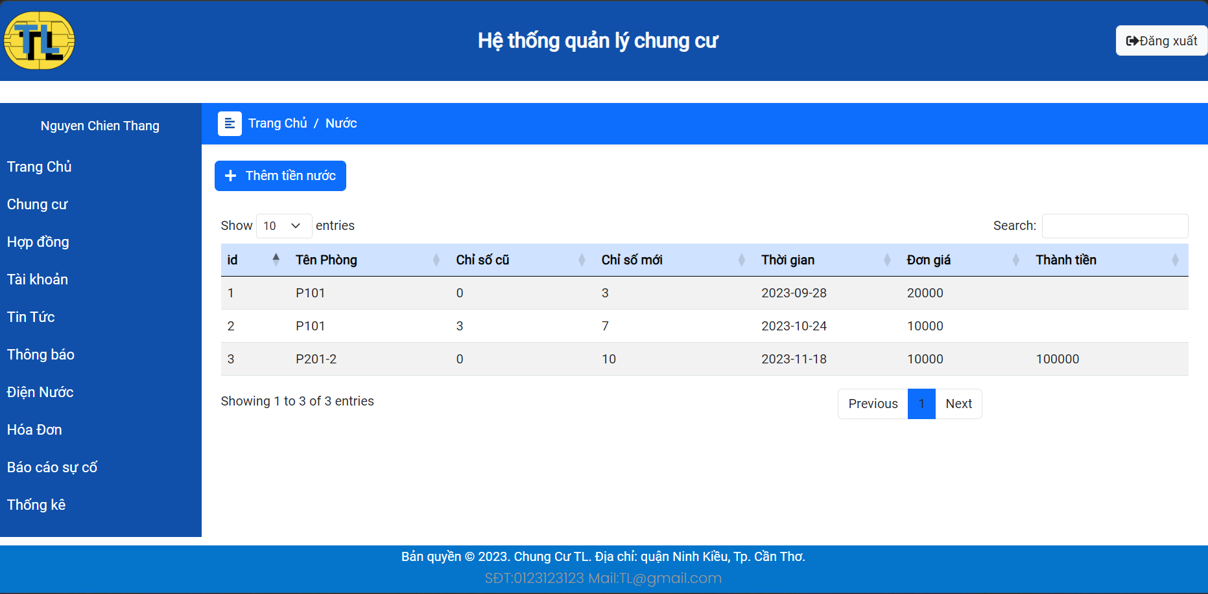

Hình 38. Giao diện trang quản lý nước

Sau khi click vào nút thêm sẽ xuất hiện form để quản lý điền thông tin nước cần thêm.

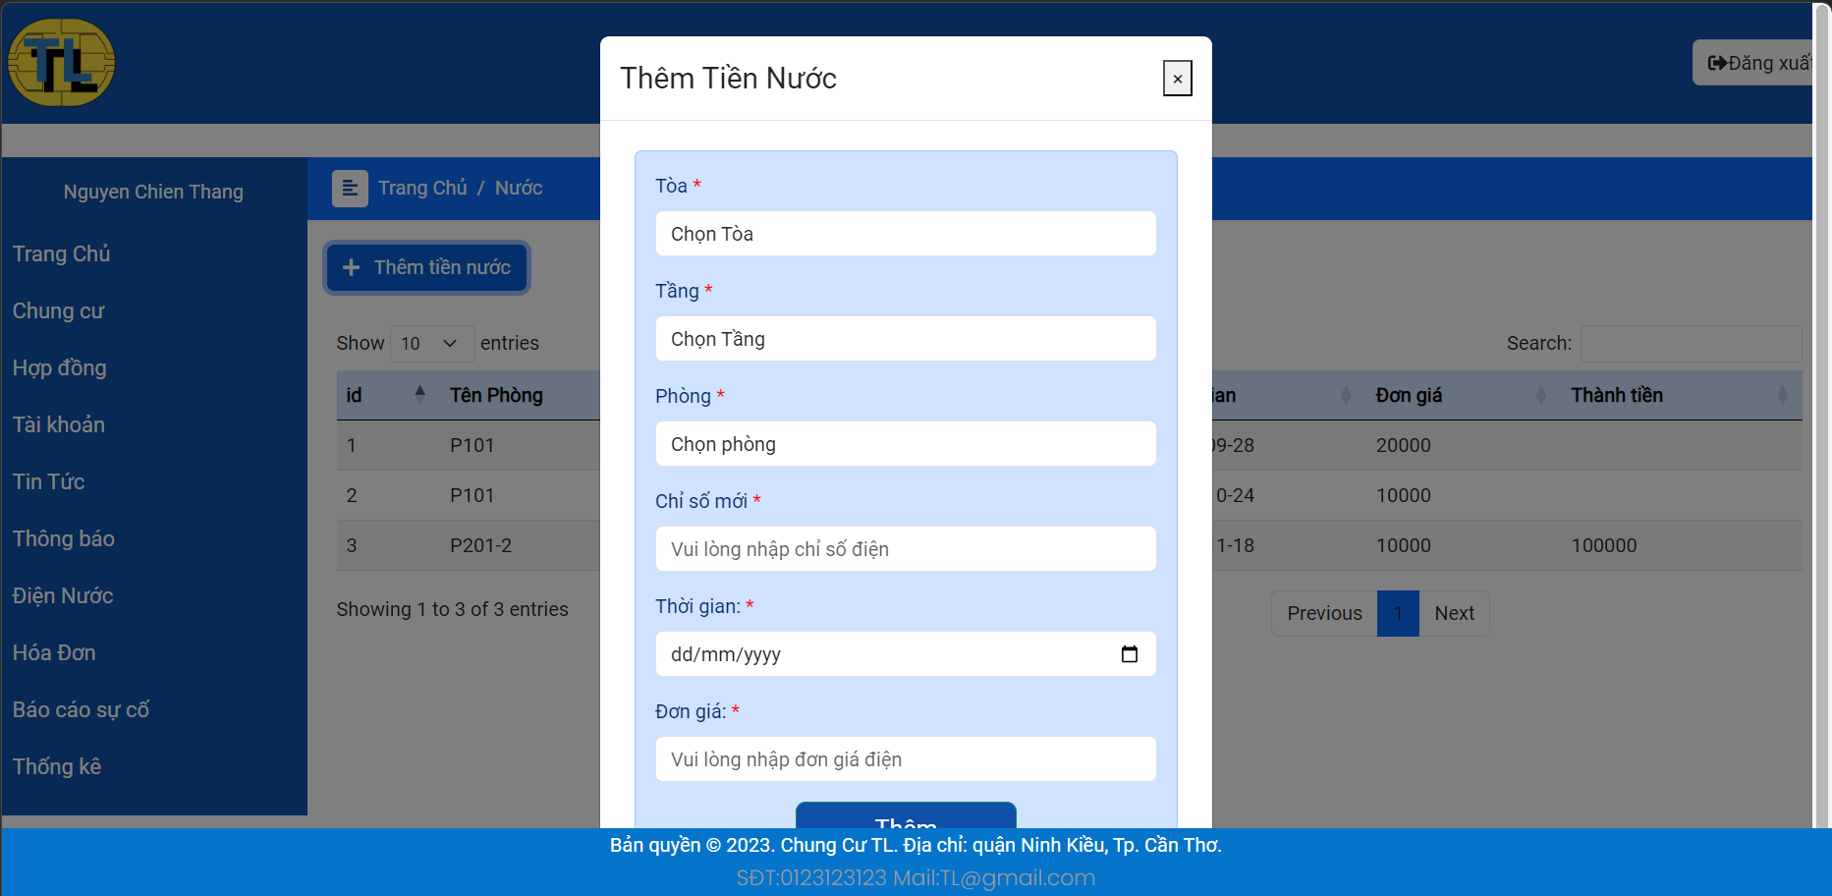

Hình 39. Giao diện chức năng thêm tiền nước

1. Giao diện trang quản lý hóa đơn

Trang quản lý hóa đơn: tại đây quản lý có thể xem thông tin hóa đơn đã thêm trước đây, để thêm hóa đơn mới quản lý chỉ cần click vào nút “Thêm hóa đơn”, quản lý có thể tìm kiếm các hóa đơn và lọc các hóa đơn hết hạn thanh toán.

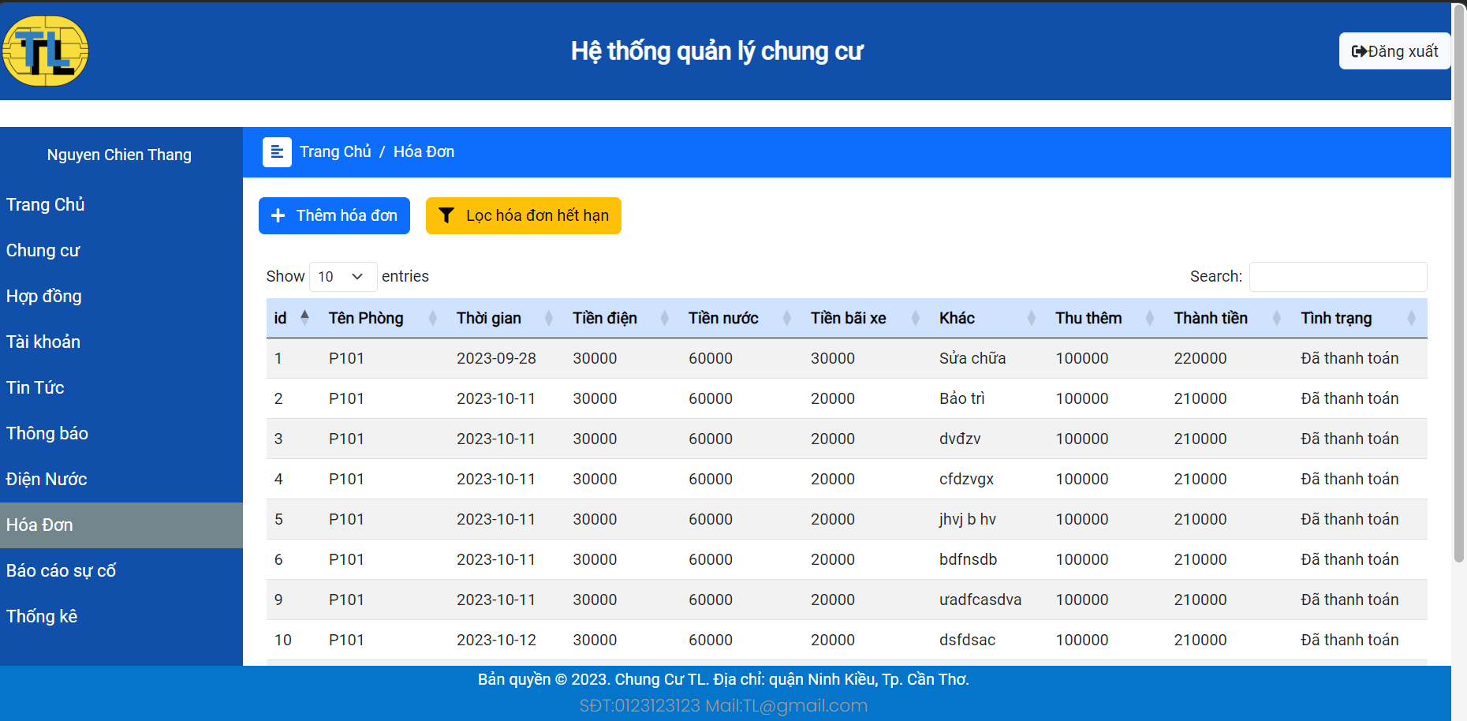

Hình 40. Giao diện trang quản lý hóa đơn

Sau khi click vào nút thêm hóa đơn sẽ xuất hiện form để quản lý điền thông tin hóa đơn cần thêm.

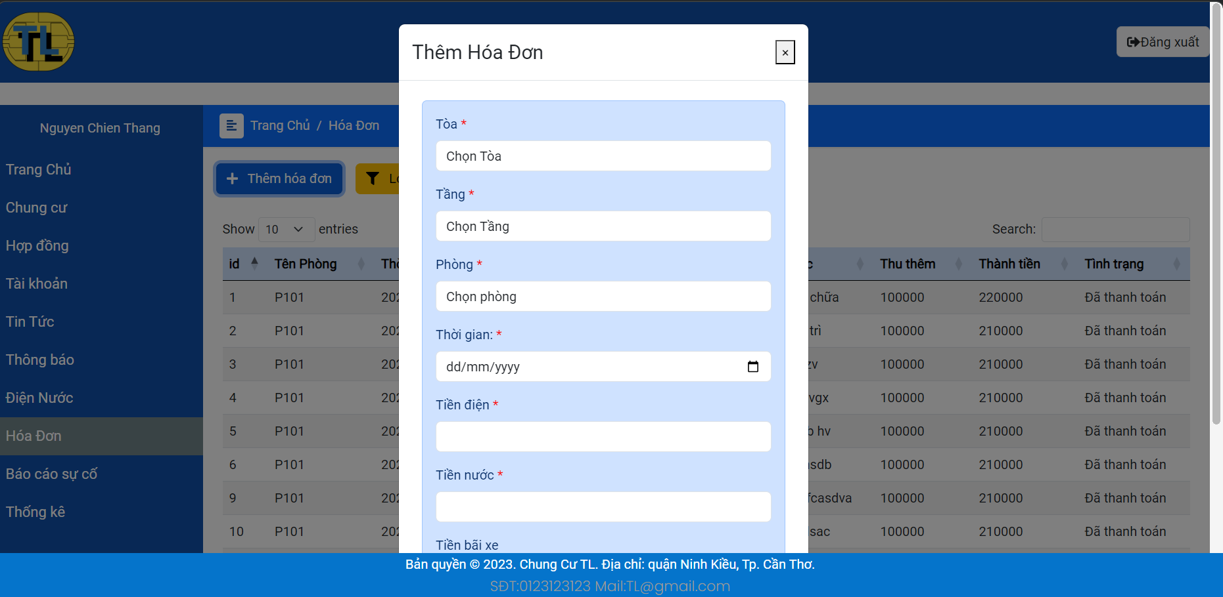

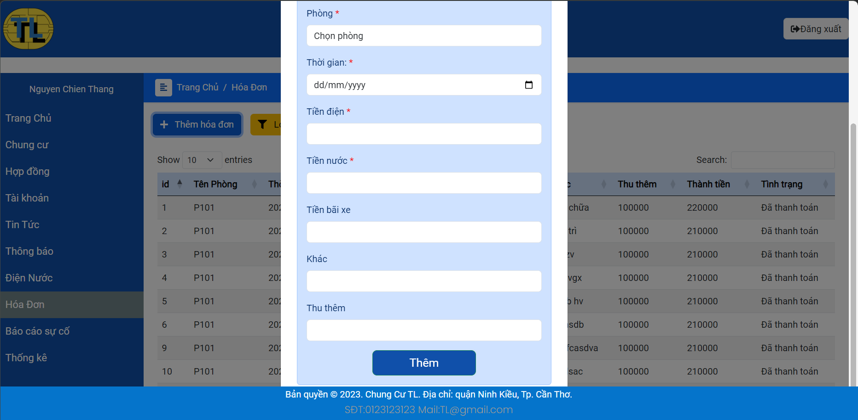

Hình 41. Giao diện chức năng thêm hóa đơn

1. Giao diện trang quản lý báo cáo sự cố

Trang quản lý báo cáo sự cố: tại đây quản lý có thể xem các báo cáo sự cố mà khách hàng gửi, để phản hồi các báo cáo quản lý chỉ cần click vào nút “phản hồi”.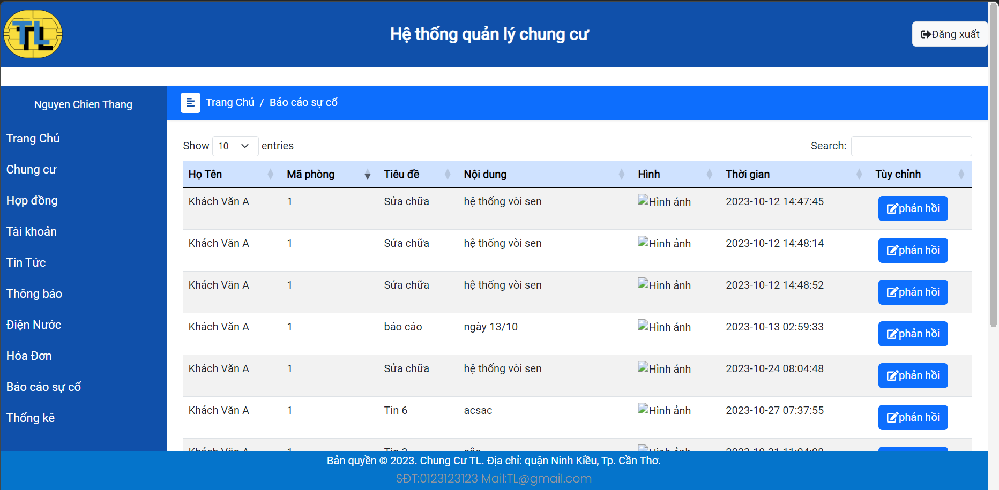

Hình 42. Giao diện trang quản lý báo cáo sự cố

Sau khi click vào nút phản hồi sẽ xuất hiện form để quản lý điền phản hồi để gửi đến khách hàng.

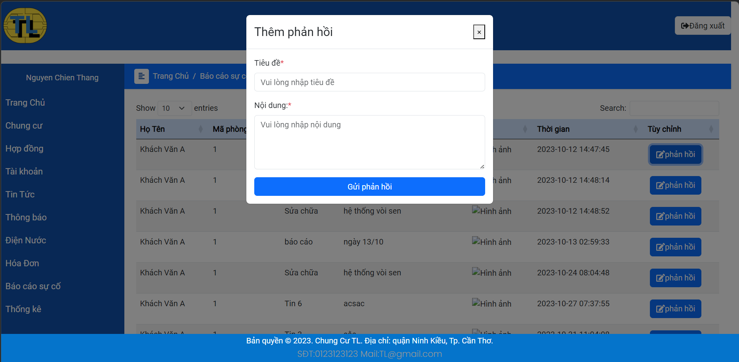

Hình 43. Giao diện chức năng thêm phản hồi

1. Giao diện trang thống kê

Trang thống kê cho phép quản lý xem thống kê số lượng các hợp đồng trong các tháng các năm.

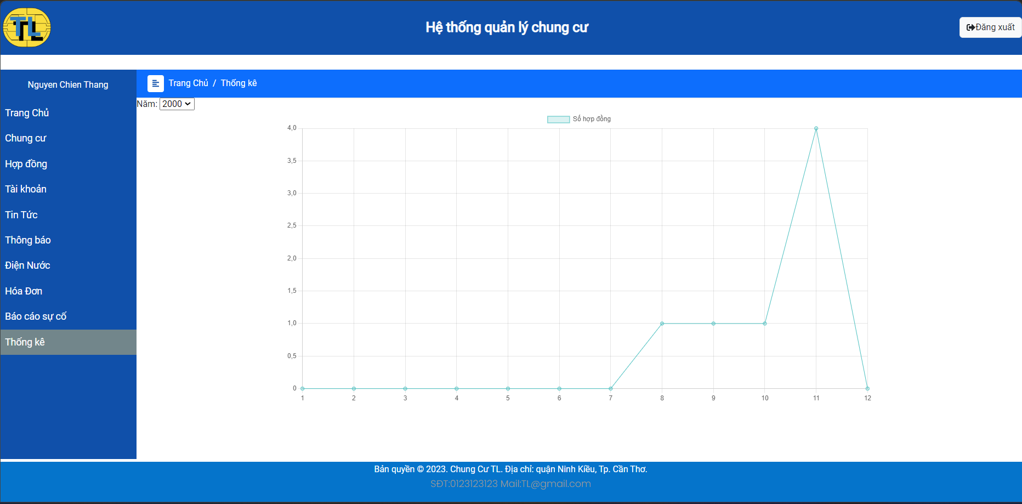

Hình 44. Giao diện trang thống kê

II. Giao diện và chức năng người dùng khách hàng

1. Trang đăng nhập

Trang đăng nhập: người dùng sau khi thuê phòng sẽ được cắp tài khoản dựa vào email và password để có thể đăng nhập tham gia vào hệ thống.

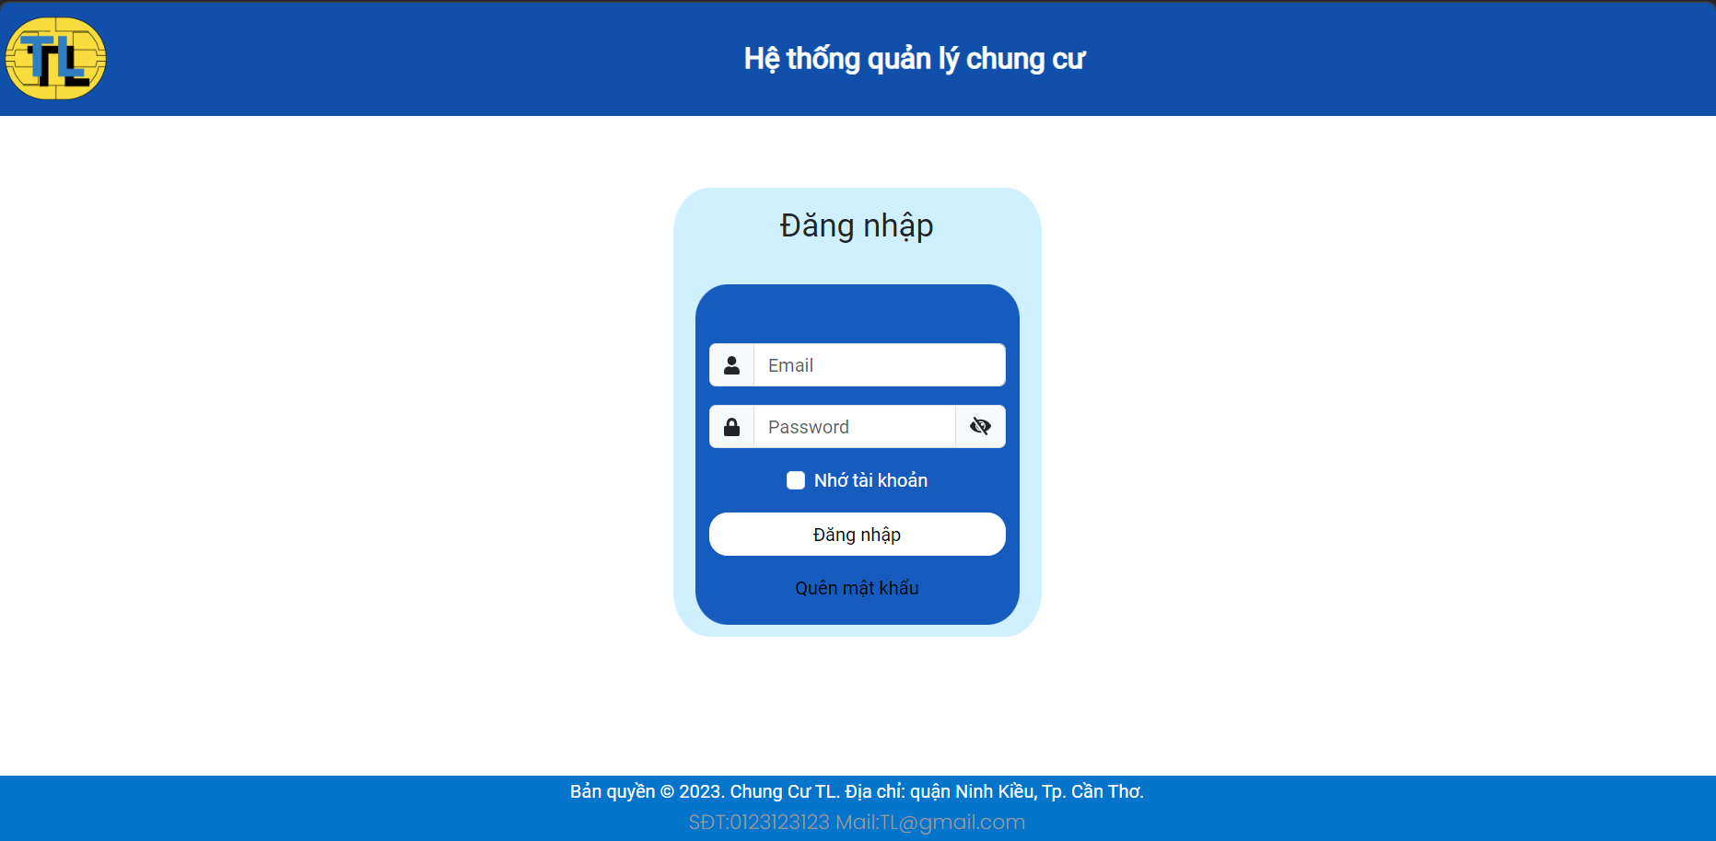

Hình 45. Giao diện trang đăng nhập

1. Trang chủ

Trang chủ: sau khi đăng nhập sẽ hiện giao diện trang chủ, có các điểu hướng để người dùng có thể thực hiện các chức năng.

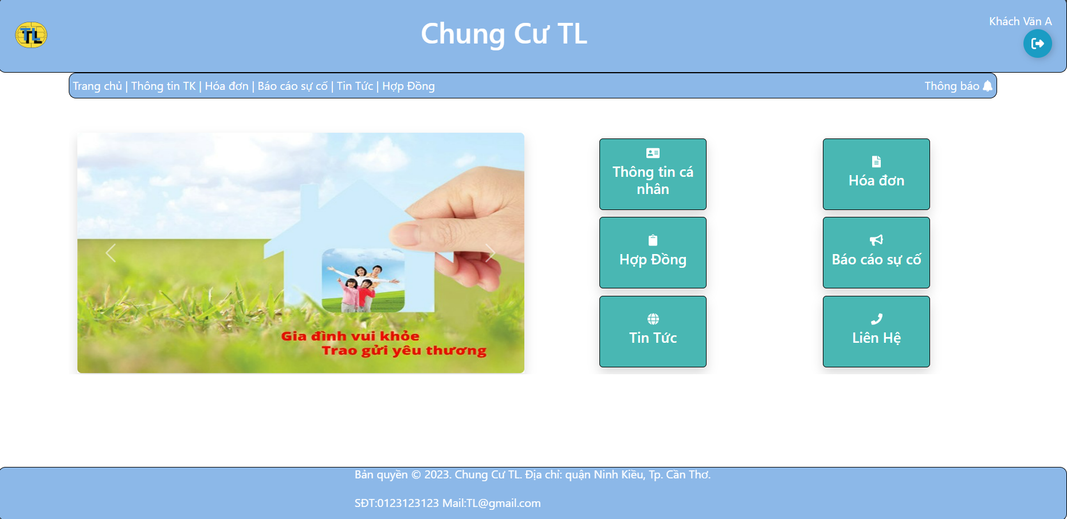

Hình 46. Giao diện trang chủ

1. Trang quản lý thông tin tài khoản cá nhân

Trang quản lý thông tin tài khoản cá nhân tại đây người dùng có thể xem thông tin cá nhân của mình và cập nhật thông tin cá nhân bằng cách click vào nút “cập nhật”

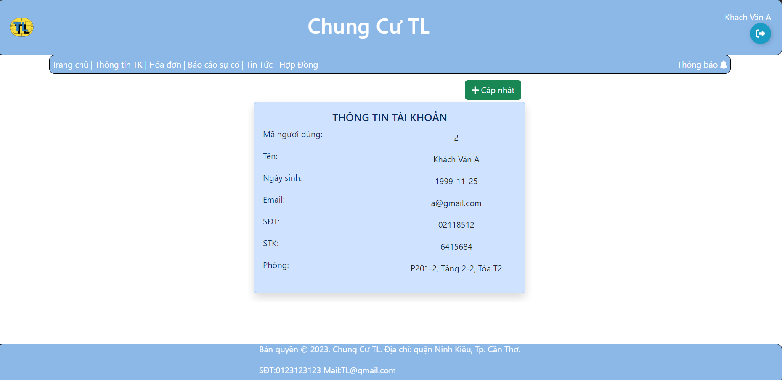

Hình 47. Giao diện trang quản lý thông tin cá nhân

Sau khi click vào nút cập nhật sẽ xuất hiện form thông tin cá nhân để người dùng có thể thay đổi thông tin

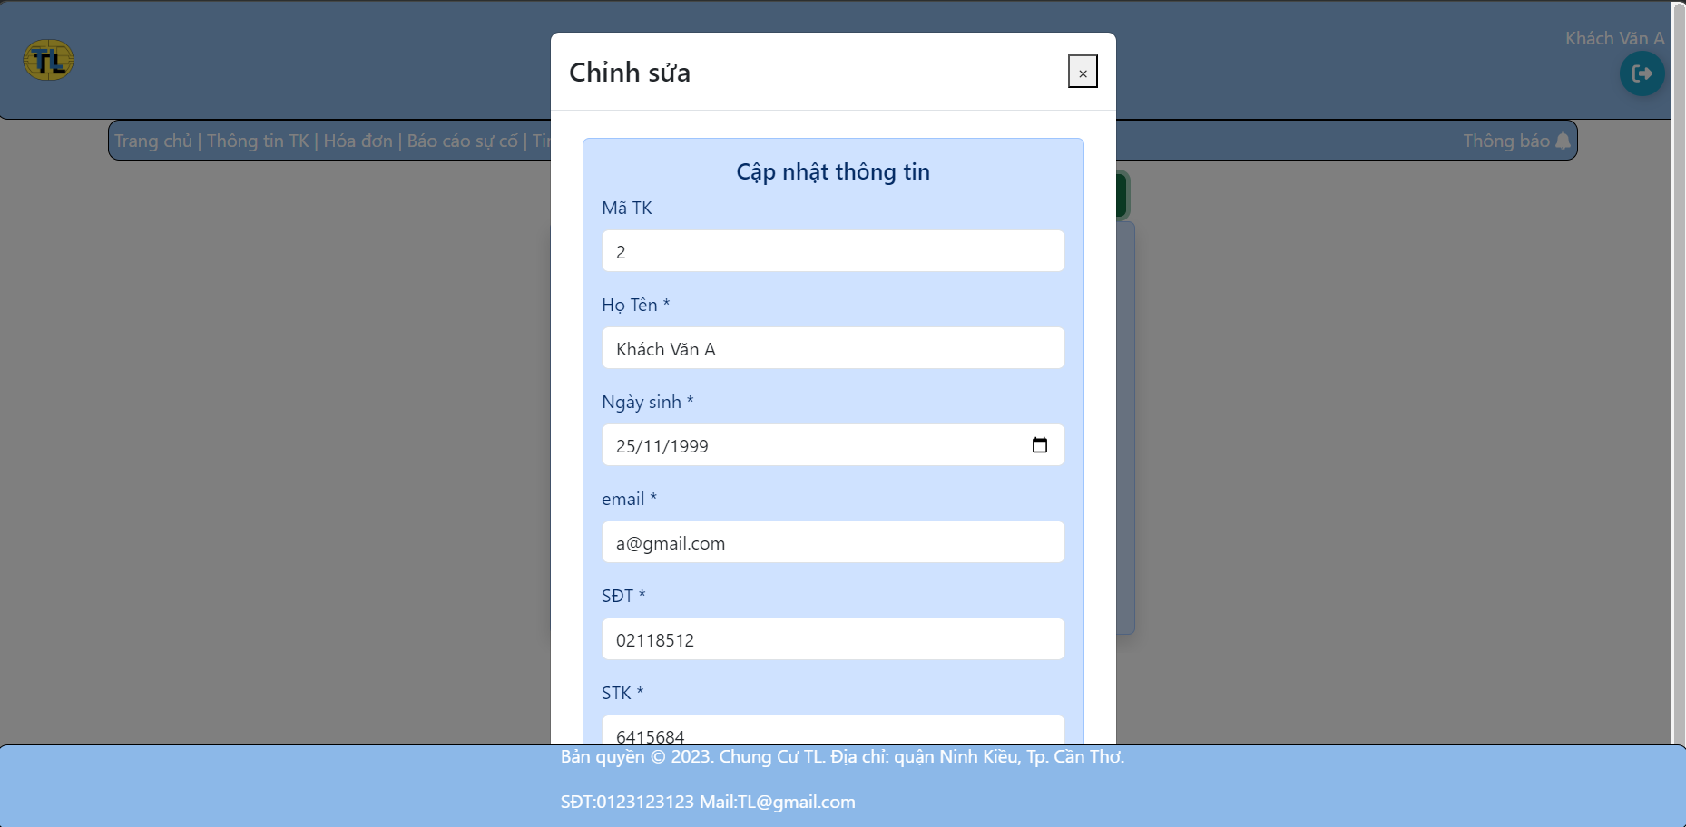

Hình 48. Giao diện trang cập nhật thông tin cá nhân

1. Trang hóa đơn

Trang hóa đơn hiển thị các hóa đơn điện nước hàng tháng của người dùng người dùng có thể xem chi tiết hóa đơn và thanh toán hóa đơn thông qua thanh toán online VNPay.

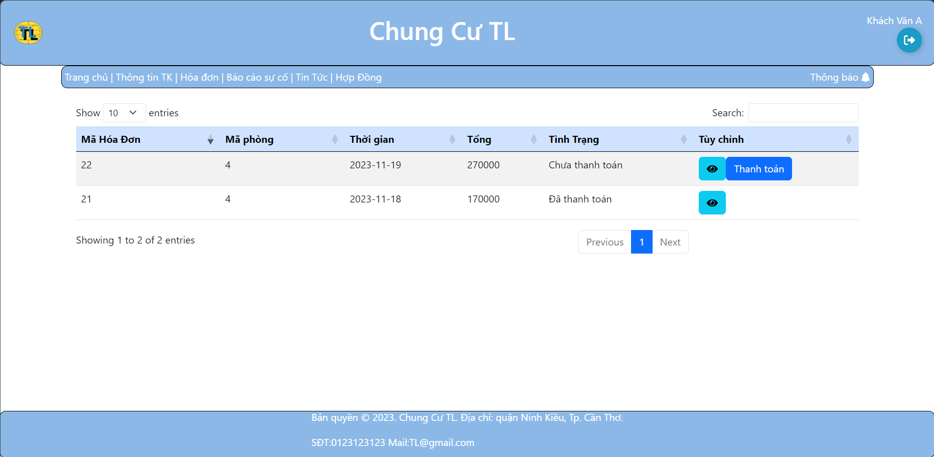

Hình 49. Giao diện trang hóa đơn

Khi người dụng chọn xem chi tiết hóa đơn sẽ xuát hiện thông tin chi tiết các khoản tiền người dùng cần thanh toán.

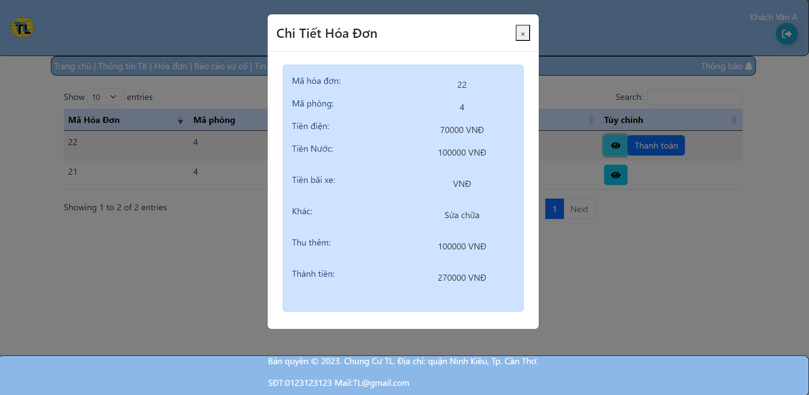

Hình 50. Giao diện trang chi tiết hóa đơn

Sau khi click vào nút thanh toán sẽ chuyển sang cổng thanh toán trực tuyến VNPay để người dùng có thể dùng thông tin tài khoản ngân hàng dễ dàng thanh toán.

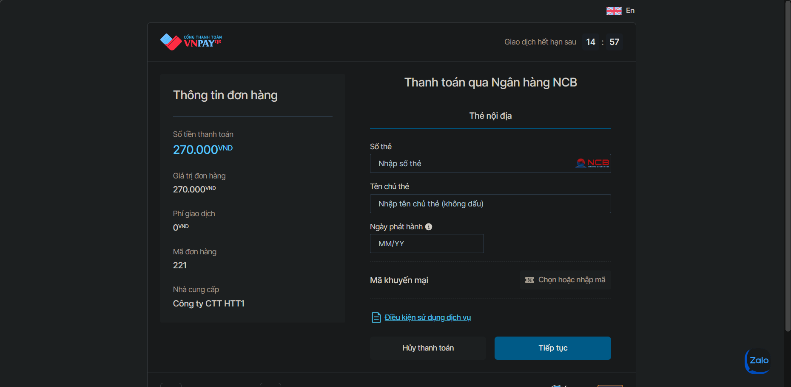

Hình 51. Giao diện trang thanh toán

Sau khi người dùng thanh toán thành công sẽ hiện thông báo kết quả thanh toán.

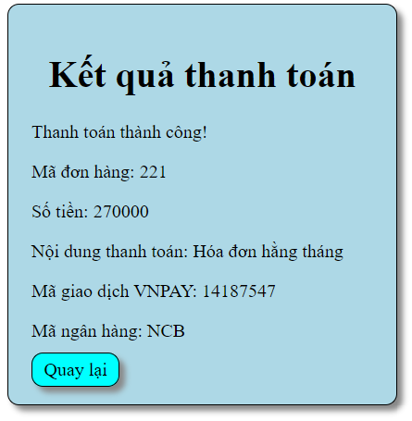

Hình 52. Giao diện trang kết quả thanh toán

1. Trang báo cáo sự cố

Trang báo cáo sự cố người dùng có thể xem các báo cáo đã gửi trước đó các báo cáo được quản lý phản hồi sẽ có nút xem phản hồi, người dùng có thể click vào nút “Gửi báo cáo sự cố” để gửi báo cáo đến quản lý, để xem phản hồi người dùng click vào nút “xem phản hồi”.

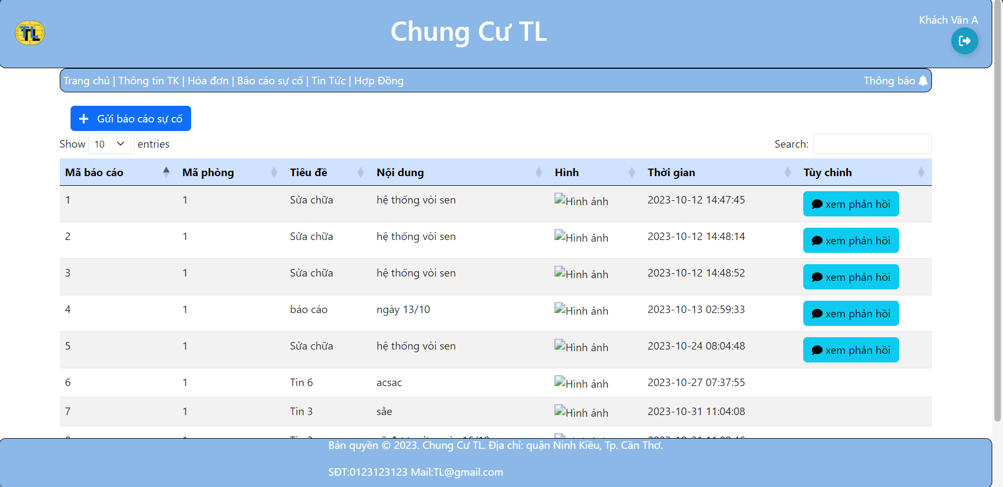

Hình 53. Giao diện trang báo cáo sự cố

Sau khi click vào nút gửi báo cáo sự cố sẽ xuất hiện form để người dùng có thể điền vào form để gửi đến quản lý.

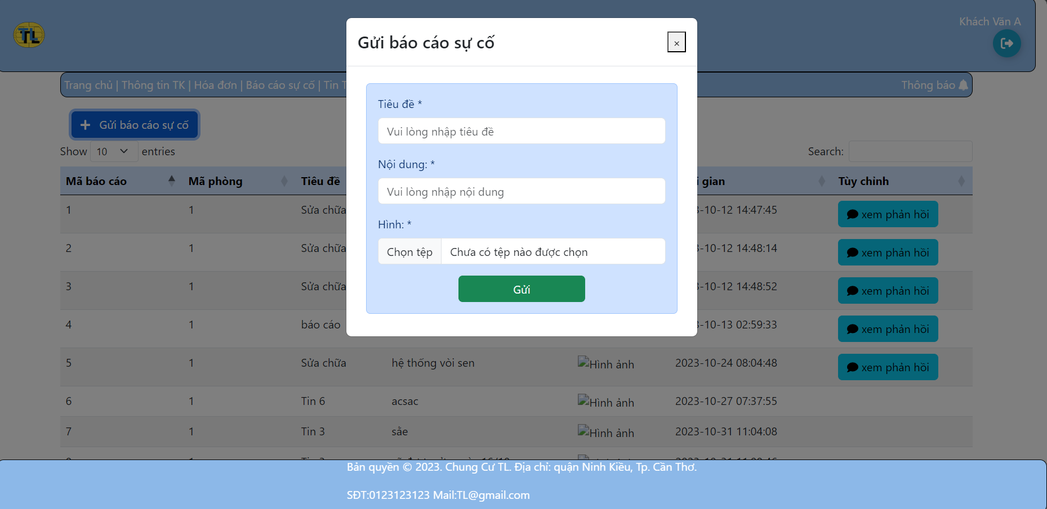

Hình 54. Giao diện trang gửi báo cáo sự cố

Sau khi quản lý phản hồi sẽ xuất hiện nút xem phản hồi sau khi người dùng click vào nút sẽ xuất hiên phản hồi.

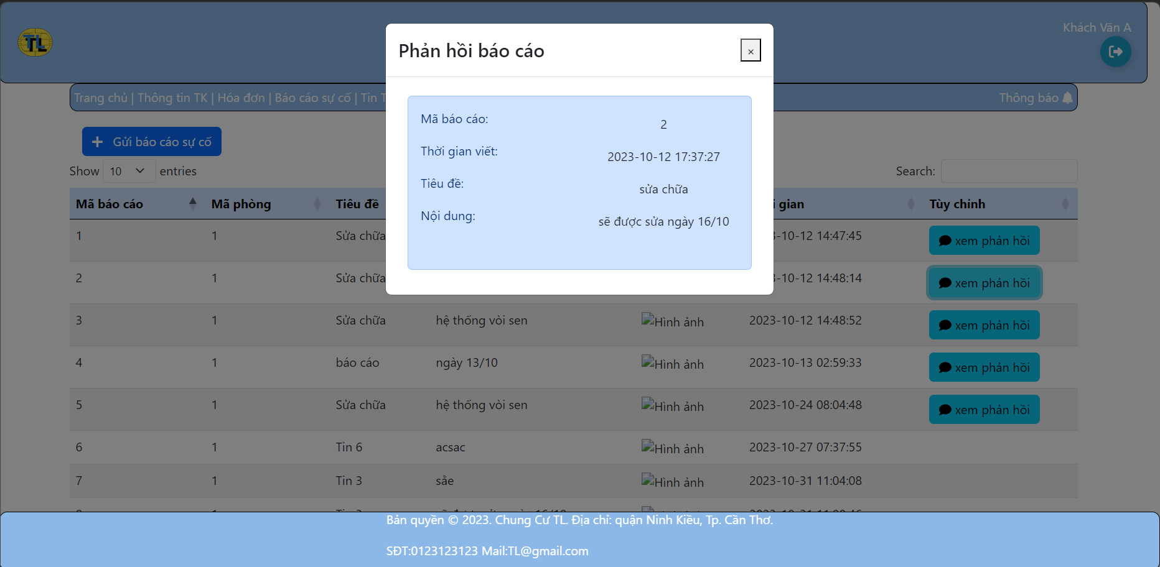

Hình 55. Giao diện trang xem phản hồi

1. Trang tin tức

Trang tin tức tại đây người dùng có thể xem các tin tức mà quản lý đăng để người dùng có thể nắm các tin tức cần thiết.

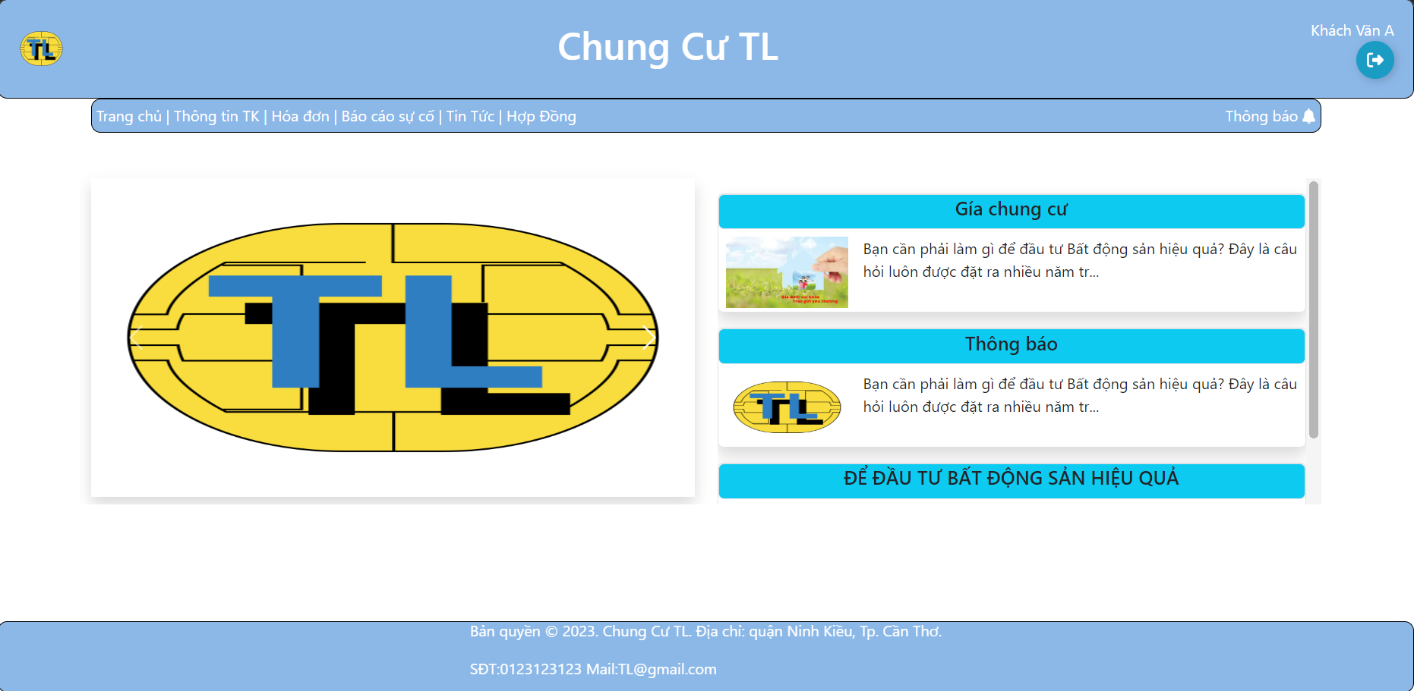

Hình 56. Giao diện trang tin tức

Người dùng có thể xem chi tiết tin tức bằng cách click vào tin tức muốn xem

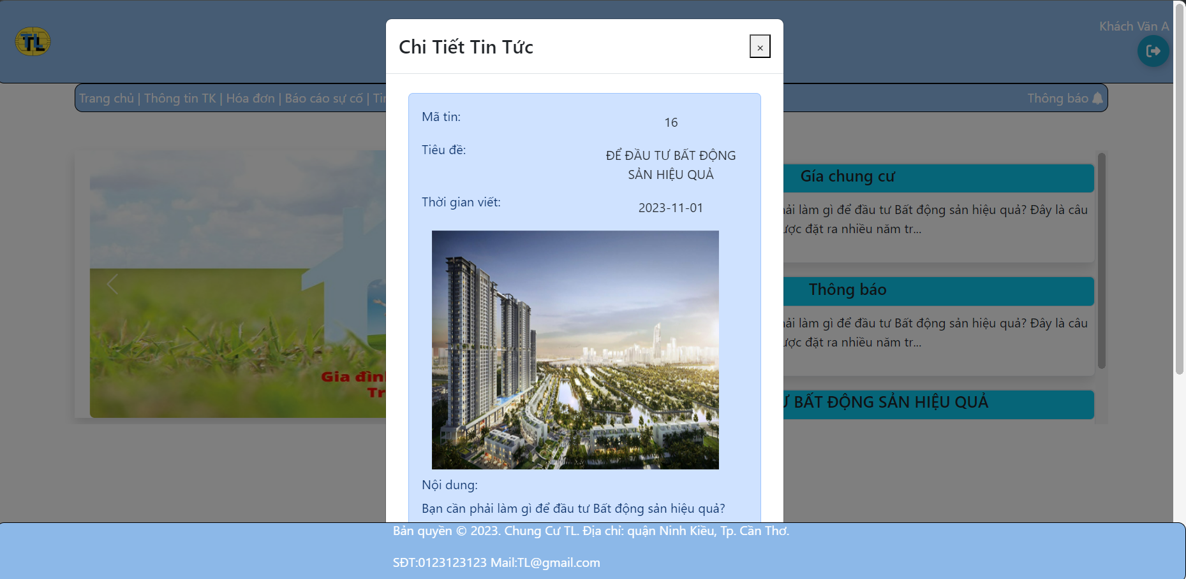

Hình 44. Giao diện trang chi tiết tin tức

1. Trang hợp đồng

Trang hợp đồng người dùng có thể xem các hợp đồng đã thuê phòng.

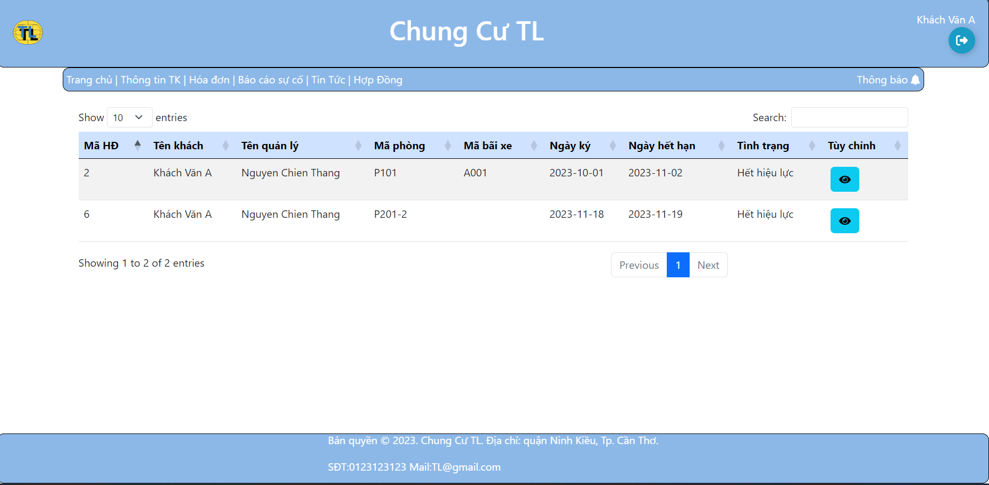

Hình 58. Giao diện trang hợp đồng

Người dùng có thể xem chi tiết từng hợp đồng.

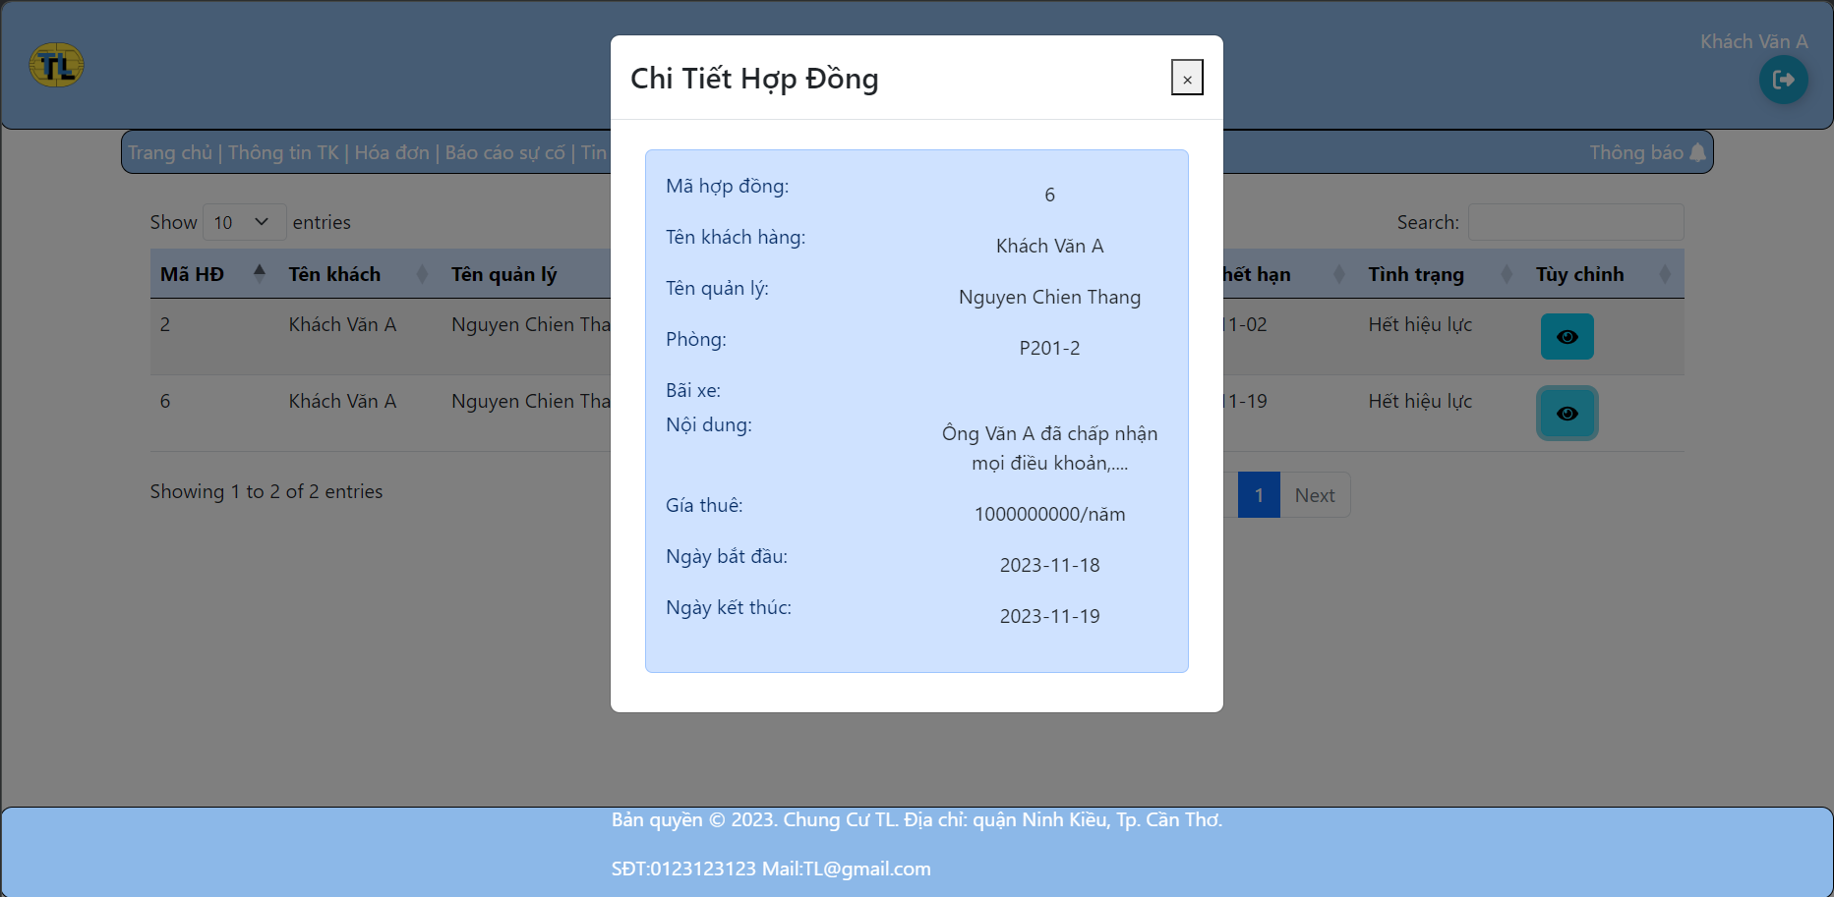

Hình 59. Giao diện trang chi tiết hợp đồng

1. Trang thông báo

Trang thông báo người dùng có thể xem các thông báo mà quản lý gửi đến.

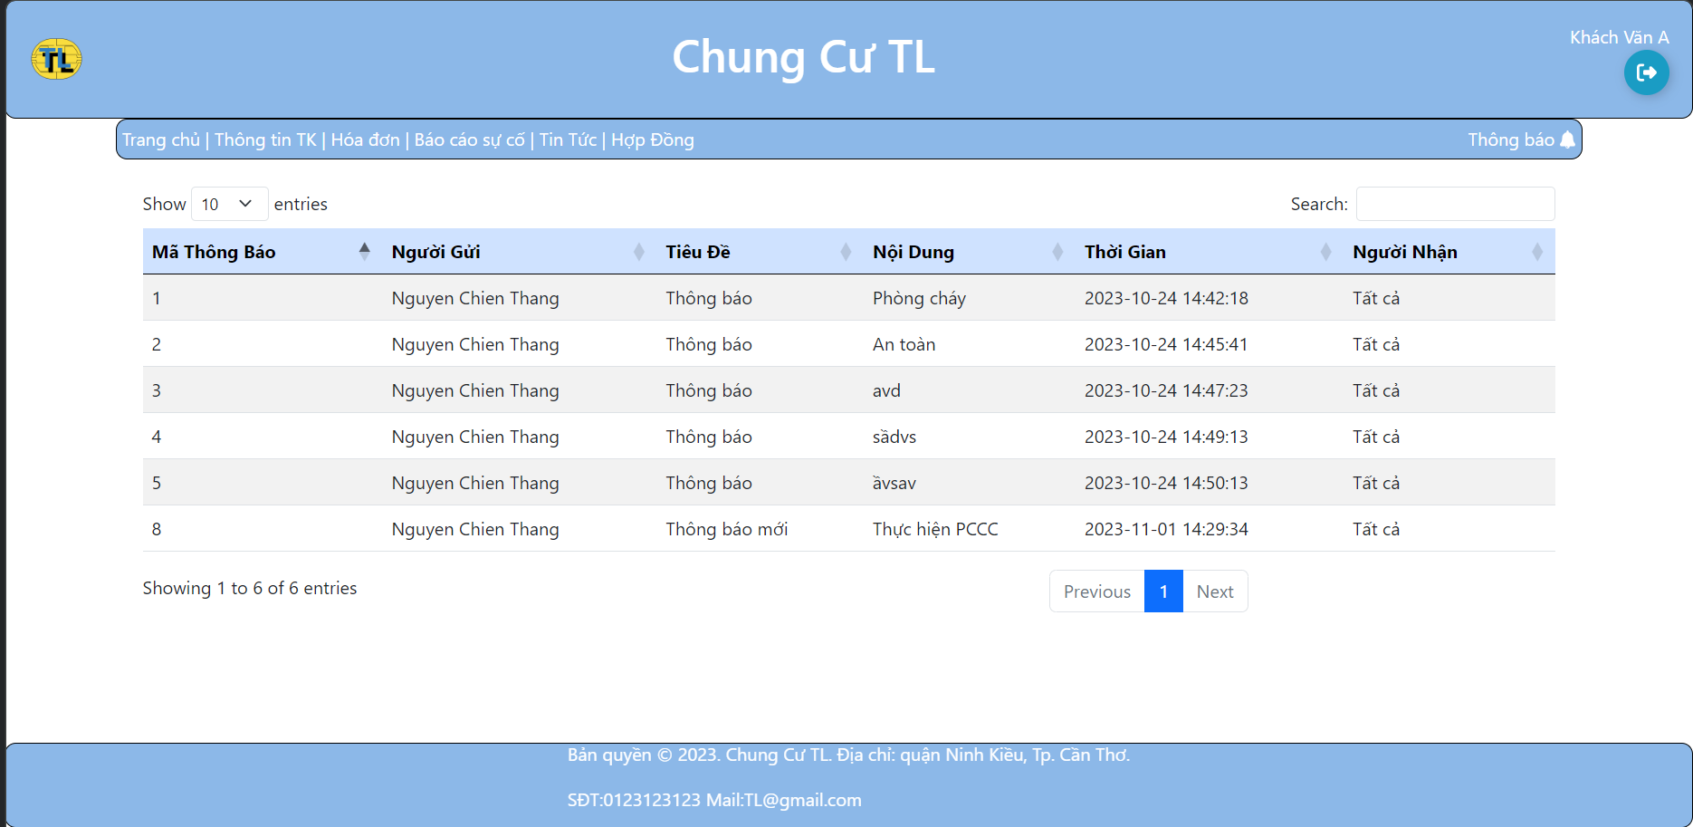

Hình 60. Giao diện trang thông báo.

PHẦN KẾT LUẬN

I. Kết quả đạt được:

Website quản lý chung cư đã đáp ứng được các chức năng cần thiết để quản lý chung cư. Giao diện website tương đối hoài hòa, thân thiện với người dùng đồng thời đã đáp ứng tương đối các chức năng đã đề ra.

1. Về kiến thức

Củng cố và tiếp thu thêm những kiến thức về các ngôn ngữ lập trình. Mở rộng thêm sự hiểu biết về cách vận hành của một hệ thống quản lý, các quy trình nghiệp vụ cũng như phương pháp, cách thức tổ chức để tạo nên các quy trình chặt chẽ và xử lý hiệu quả.

1. Về kỹ năng

Phát triển kỹ năng tự học, tìm hiểu vấn đề và phân tích đề tài. Ngoài ra nâng cao thêm các kỹ năng phân tích và thiết kế hệ thống, kỹ năng giải quyết vấn đề và các kinh nghiệm khi triển khai một hệ thống. Đồng thời cũng đã vận dụng được các lý thuyết, kỹ năng đã từng học trước đó để phát triển một hệ thống hiệu quả.

II. Hạn chế

Chưa xây dựng được chức năng có thể tương tác cao hơn với khách hàng như trao đồi trực tuyến messenger.

Chưa hổ trợ tính năng đăng ký tài khoản và thuê phòng trức tuyến.

III. Hướng phát triển

Trong tương lai, hệ thống có thể phát triển để có thể tiếp cân với nhiều người dùng có thể đăng ký tài khoản và thuê phòng trực tuyến, thê nhiều tính năng để quản lý tương tác người dùng cũng như người dùng có thể tương tác với hệ thống.

TÀI LIỆU THAM KHẢO

1. Giáo trình *Cơ sở dữ liệu, Trường Đại học Cần Thơ.*
2. Giáo trình *Phân tích và thiết kế hệ thống thông tin, Trường Đại học Cần Thơ.*
3. Giáo trình *Ngôn ngữ mô hình hóa, Trường Đại học Cần Thơ.*
4. Website: [*https://www.w3schools.com*](https://www.w3schools.com)
5. Website:[*https://getbootstrap.com*](https://getbootstrap.com)
6. Website: <https://laravel.com/docs/10.x>